TUGAS AKHIR



SISTEM PENDUKUNG KEPUTUSAN PEMBERIAN KREDIT PADA LPD DESA PAKRAMAN JELIJIH MENGGUNAKAN METODE SMARTER

I PUTU YOGA SURYAWINATA   
NIM 17101544

Dosen Pembimbing I  
I Gusti Ayu Agung Diatri Indradewi, S.Kom., M.T.

Dosen Pembimbing II  
Kadek Suryati,S.Pd., M.Pd.

PROGRAM STUDI TEKNIK INFORMATIKA  
STMIK STIKOM INDONESIA  
DENPASAR 2021

HALAMAN INI SENGAJA DIKOSONGKAN

# Kata Pengantar

Puja dan puji syukur penulis panjatkan kehadapan Tuhan Yang Maha Esa yang telah melimpahkan rahmat dan hidayah-Nya kepada penulis, sehingga penulis dapat menyelesaikan laporan tugas akhir yang berjudul **“SISTEM PENDUKUNG KEPUTUSAN PEMBERIAAN KREDIT PADA LPD DESA PAKRAMAN JELIJIH MENGGUNAKAN METODE SMARTER”** sesuai dengan waktu yang telah ditentukan.

Dan tidak lupa juga penulis ucapkan banyak terimakasih kepada semua pihak yang sudah membantu penulis untuk menyelesaikan laporan ini, baik berupa bimbingan, pengarahan maupun bantuan moril. Untuk itu, penulis mengucapkan banyak terimakasih kepada:

1. Bapak I Dewa Made Krishna Muku, S.T., M.T. selaku Ketua STMIK STIKOM Indonesia.
2. Bapak Wayan Gede Suka Parwita, M.Cs. selaku Kepala Program Studi Teknik Informatika STMIK STIKOM Indonesia.
3. Ibu I Gusti Ayu Agung Diatri Indradewi, S.Kom., M.T., selaku Dosen Pembimbing I yang telah memberikan bimbingan selama proses pembuatan seminar tugas akhir.
4. Ibu Kadek Suryati,S.PD., M.Pd., selaku Dosen Pembimbing II yang telah memberikan bimbingan selama proses pembuatan seminar tugas akhir.
5. Ibu Ni Wayan Mardiani, SH., selaku Ketua dari LPD Desa Pakraman Jelijih yang telah memberikan tempat untuk melaksanakan penelitian seminar tugas akhir ini.
6. Secara khusus yang tak terhingga kepada kedua orang tua, keluarga besar serta teman-teman yang telah mendoakan dan memberikan dukungan yang sangat berarti.

Akhir kata penulis berharap semoga laporan seminar proposal ini bermanfaat bagi kita, dan semoga Tuhan Yang Maha Esa melimpahkan rahmat-Nya atas segala bantuan dan dukungan yang telah diberikan kepada penulis

Denpasar, 6 Januari 2021

Penulis

HALAMAN INI SENGAJA DIKOSONGKAN

# Daftar Isi

Judul i

Kata Pengantar iii

Daftar Isi v

Daftar Tabel ix

Daftar Gambar xi

BAB I Pendahuluan 1

1.1 Latar Belakang. 1

1.2 Rumusan Masalah 2

1.3 Batasan Masalah 2

1.4 Tujuan Penelitian 3

1.5 Manfaat Penelitian 3

1.6 Sistematika Penulisan 3

BAB II Tinjauan Pustaka 5

2.1 Penelitian Terdahulu 5

2.2 Sistem 7

2.3 Analisa dan Perancangan Sistem 7

2.4 *Document Flow Diagram* 7

2.5 *System Flow Diagram* 8

2.6 *Data Flow Diagram* 9

2.6.1 *Data Flow Diagram* 10

2.7 *Conceptual Data Model* 10

2.8 Physical Data Model 11

2.9 Derajat Relasi 12

2.10 Sistem Pendukung Keputusan 12

2.10.1 Konsep Sistem Pendukung Keputusan 12

2.11 Metode SMARTER 12

2.12 Kredit 14

2.13 Lembaga Perkreditan Desa 14

2.14 *Database* 15

2.15 *Website* 15

2.16 PHP 15

2.17 MySQL 15

2.18 HTML 16

2.19 *Blackbox Testing* 16

BAB III Analisis dan perancangan 19

3.1 Tempat dan Waktu Penelitian 19

3.2 Teknik Pengumpulan Data 19

3.2.1 Data Primer 19

3.2.2 Data Sekunder 20

3.3 Analisis Sistem 21

3.3.1 Analisis Sistem Yang Sedang Berjalan 21

3.3.2 Analisis Sistem Yang Diusulkan 23

3.3.3 Analisis Kebutuhan Sistem Fungsional 25

3.3.4 Analisis Kebutuhan Sistem *Non* Fungsional 26

3.3.5 Kebutuhan Sistem 26

3.4 Gambaran Umum Sistem 26

3.5 *Statement of Purpose* (SOP) 27

3.6 *Event List* 27

3.7 Diagram Konteks 28

3.8 *Data Flow Diagram* (DFD) 29

3.8.1 *Data Flow Diagram* *Level* 0 29

3.8.2 *Data Flow Diagram* *Level* 1 - Data Master 30

3.8.3 *Data Flow Diagram* *Level* 2 – Master Data Mengelola Pengguna 31

3.8.4 *Data Flow Diagram Level* 2 – Master Data Mengelola Nasabah 31

3.8.5 *Data Flow Diagram Level* 2 – Master Data Mengelola Kriteria 32

3.8.6 *Data Flow Diagram Level* 2 – Master Data Mengelola Sub Kriteria 33

3.9 *Conceptual Data Model* (CDM) 34

3.10 *Physical Data Model* (PDM) 35

3.11 Perhitungan SMARTER 36

3.12 Struktur Tabel 43

3.12.1 Tabel Pengguna 44

3.12.2 Tabel Nasabah 44

3.12.3 Tabel Kriteria 45

3.12.4 Tabel Sub Kriteria 45

3.12.5 Tabel Nilai 45

3.12.6 Tabel Hitung 46

3.13 User Interface 46

3.13.1 *User Interface* Halaman *Login* 47

3.13.2 *User Interface* Halaman Beranda 47

3.13.3 *User Interface* Halaman Nasabah 48

3.13.4 *User Interface* Tambah Nasabah 49

3.13.5 *User Interface* Ubah Nasabah 49

3.13.6 *User Interface* Halaman Kriteria 50

3.13.7 *User Interface* Tambah Kriteria 51

3.13.8 *User Interface* Ubah Kriteria 52

3.13.9 *User Interface* Halaman Sub Kriteria 52

3.13.10 *User Interface* Tambah Sub Kriteria 53

3.13.11 *User Interface* Ubah Sub Kriteria 54

3.13.12 *User Interface* Halaman Penilaian 54

3.13.13 *User Interface* Tambah Penilaian 55

3.13.14 *User Interface* Ubah Penilaian 56

3.13.15 *User Interface* Proses Penilaian 56

3.13.16 *User Interface* Cetak Penilaian 57

3.13.17 *User Interface* Laporan Penilaian 58

3.13.18 *User Interface* Halaman Pengguna 58

3.13.19 *User Interface* Ubah Pengguna 59

3.13.20 *User Interface* Tambah Pengguna 60

3.14 Skenario Pengujian *Black Box Testing* 61

3.14.1 Pengujian Halaman *Login* 61

3.14.2 Pengujian Halaman Tambah Nasbah 62

3.14.3 Penhujian Ubah Nasabah 62

3.14.4 Pengujian *Form* Kriteria 62

3.14.5 Pengujian *Form* Sub Kriteria 63

3.14.6 Pengujian *Form* Penilaian 64

3.14.7 Pengujian *Form* Pengguna 65

Daftar Pustaka 67

Daftar Lampiran 69

HALAMAN INI SENGAJA DIKOSONGKAN

# Daftar Tabel

Tabel 2.1 Perbandingan Penelitian 6

Tabel 2.2 Simbol *Document Flow Diagram* 8

Tabel 2.3 Simbol *System Flow Diagram* 9

Tabel 2.4Simbol *Data Flow Diagram* 9

Tabel 2.5Simbol *Conceptual Data Model* 11

Tabel 2.6Simbol *Physical Data Model* 11

Tabel 3.1 Kebutuhan Sistem Fungsional 25

Tabel 3.2 Tabel Kriteria 36

Tabel 3.3 Sub Kriteria dari Besaran Pinjaman 37

Tabel 3.4 Sub Kriteria dari Penghasilan 37

Tabel 3.5 Sub Kriteria dari Pekerjaan 38

Tabel 3.6 Sub Kriteria dari Lama pinjaman 38

Tabel 3.7 Sub Kriteria dari Nilai Jaminan 38

Tabel 3.8 Sub Kriteria dari Riwayat Pinjam 38

Tabel 3.9 Pembobotan Kriteria 39

Tabel 3.10 Bobot Sub Kriteria Besaran Pinjaman 40

Tabel 3.11 Bobot Sub Kriteria Penghasilan 40

Tabel 3.12 Bobot Sub Kriteria Pekerjaan 40

Tabel 3.13 Bobot Sub Kriteria Lama Pinjaman 40

Tabel 3.14 Bobot Sub Kriteria Nilai Jaminan 41

Tabel 3.15 Bobot Sub Kriteria Riwayat Pinjam 41

Tabel 3.16 Nilai alternatif untuk setiap kriteria 41

Tabel 3.17 Nilai *Ultility* setiap kriteria 42

Tabel 3.18 Hasil Akhir 43

Tabel 3.19 Standar Penilaian 43

Tabel 3.20 Tabel Pengguna 44

Tabel 3.21 Tabel Nasabah 44

Tabel 3.22 Tabel Kriteria 45

Tabel 3.23 Tabel Sub Kriteria 45

Tabel 3.24 Tabel Nilai 45

Tabel 3.25 Tabel Hitung 46

Tabel 3.26 Pengujuan Halaman *Login* 61

Tabel 3.27 Pengujian Tambah Nasabah 62

Tabel 3.28 Pengujian Ubah Nasabah 62

Tabel 3.29 Pengujian Ubah Kriteria 63

Tabel 3.30 Pengujian Ubah Sub Kriteria 63

Tabel 3.31 Pengujian *Form* Penilaian 64

Tabel 3.32 Pengujian *Form* Pengguna 65

# Daftar Gambar

Gambar 3.1 Surat permohonan pinjaman atau Formulir pengajuan kredit 20

Gambar 3.2 *Document Flow Diagram* Pemberian Kredit 22

Gambar 3.*3 System Flow Diagram* Proses Login 23

Gambar 3.4 *System Flow Diagram* Pemberian Kredit 25

Gambar 3.5 Gambaran Umum Sistem 27

Gambar 3. 6 Diagram Konteks 28

Gambar 3.7 *Data Flow Diagram Level* 0 29

Gambar 3.8 *Data Flow Diagram Level 1* – Data Master 30

Gambar 3.9 *Data Flow Diagram Level 2* – Master Data Mengelola Pengguna 31

Gambar 3.10 *Data Flow Diagram Level* 2 – Master Data Mengelola Nasabah 32

Gambar 3.11 *Data Flow Diagram Level* 2 – Master Data Mengelola Kriteria 33

Gambar 3.12 *Data Flow* *Diagram Level* 2 – Master Data Mengelola Sub Kriteria 34

Gambar 3.13 *Conceptual Data Model* 35

Gambar 3.14 *Pysical Data Model* 36

Gambar 3.15 User Interface Halaman Login 47

Gambar 3.16 *User Interface* Halaman Beranda 48

Gambar 3.17 User Interface Halaman Nasabah 48

Gambar 3.18 *User Interface* Tambah Data *User* 49

Gambar 3.19 *User Interface* Ubah Nasabah 50

Gambar 3.20 *User Interface* Halaman Kriteria 51

Gambar 3.21 *User Interface* Tambah Kriteria 51

Gambar 3.22 *User Interface* Ubah Kriteria 52

Gambar 3.23 *User Interface* Halaman Sub Kriteria 53

Gambar 3.24 *User Inteface* Tambah Sub Kriteria 53

Gambar 3.25 *User Interface* Ubah Sub Kriteria 54

Gambar 3.26 *User Interface* Halaman Kriteria 55

Gambar 3.27 *User Interface* Tambah Penilaian 55

Gambar 3.28 *User Interface* Ubah Penilaian 56

Gambar 3.29 *User Interface* Proses Penilian 57

Gambar 3.30 *User Interface* Cetak Penilaian 57

Gambar 3.31 *User Interface* Laporan 58

Gambar 3.32 *User Interface* Halaman Pengguna 59

Gambar 3.33 *User Interface* Ubah Pengguna 60

Gambar 3.34 *User Interface* Tambah Pengguna 61

# Pendahuluan

## Latar Belakang.

Perkembangan teknologi informasiyang cepat banyak memberikan dampak positif pada kehidupan bermasyarakat. Perkembangan yang cepat mendorong keinginan dan tuntutan kebutuhan manusia terhadap suatu hal serba cepat, tepat dan akurat. Pengambilan keputusan merupakan suatu hal yang membutuhkan keputusan yang tepat, kesalahan dalam pengambilan keputusan merupakan suatu hal yang bersifat fatal dan harus dihindari tetapi dalam proses pengambilan keputusan seseorang seringkali dihadapkan dengan banyaknya alternatif-alternatif yang harus dipertimbangkan sehingga dapat mempengaruhi kualitas keputusan yang dihasilkan. Untuk menghasilkan keputusan yang tepat secara cepat, memanfaatkan teknologi informasidengan baik merupakan sebuah langkah yang harus dilakukan. Dibutuhkan pembangunan sebuah Sistem Pendukung Keputusan yang dapat membantu dalam proses pengambilan keputusan.

Lembaga Perkreditan Desa atau yang lebih dikenal dengan LPD merupakan sebuah Badan Usaha Simpan Pinjam yang dimiliki oleh Desa Adat dengan fungsi dan tujuan untuk menghimpun dana masyarakat dan menyalurkan dana tersebut dalam bentuk pemberian pinjaman atau kredit sehingga keberadaan dari LPD diharapkan dapat menghapuskan keberadaan rentenir. LPD Desa Pakraman Jelijih merupakan salah satu dari beberapa LPD yang ada di Bali yang berlokasi di Banjar Jelijih Lebah, Desa Megati, Kecamatan Selemadeg Timur, Kabupaten Tabanan, Provinsi Bali. Untuk saat ini LPD Desa Pakraman Jelijih dipimpin oleh Ni Wayan Mardiani, SH. Salah satu kegiatan LPD Desa Pakraman Jelijih adalah melayani dan memberikan kredit kepada masyarakat setempat.

Pemberian kredit pada LPD Desa Pakraman Jelijih, dilakukan oleh Ketua LPD. Permasalahan kredit yang sering dijumpai yaitu permasalahan kredit macet dikarenakan nasabah tidak mampu mengembalikan dana yang telah dipinjam dengan berbagai alasan. Hal ini disebabkan karena dalam proses penilaian pemberian kredit tidak terdapat standar atau kriteria yang dapat dijadikan parameter dalam menentukan kelayakan nasabah yang layak menerima kredit atau tidak, sehingga keputusan yang dihasilkan bersifat subjektif. Dalam Penentuan kredit di LPD Desa Pakraman Jelijih proses penentuan kelayakan nasabah yang layak menerima kredit dapat dikatakan belum akurat sehingga nasabah yang tidak memenuhi standar yang ditetapkan pihak bank dapat diterima di LPD Desa Pakraman Jelijih. Oleh karena itu penulis bermaksud untuk membuat sebuah SISTEM PENDUKUNG KEPUTUSAN PEMBERIAN KREDIT PADA LPD DESA PAKRAMAN JELIJIH MENGGUNAKAN METODE SMARTER Dengan perhitungan dari metode SMARTER diharapkan dapat membantu pihak LPD untuk melakukan penilaian terhadap nasabah yang berhak menerima kredit berdasarkan kriteria atau standar yang penulis dan pihak LPD telah tentukan dalam proses wawancara secara akurat sehingga dapat mengurangi kejadian pembayaran kredit macet.

Metode Simple Multi-Atribut Rating Tecnique Exploting Ranks (SMARTER) merupakan metode pengambilan keputusan multi kriteria yang di usulkan oleh Edwards dan Baron tahun 1994 sebagai pengembangan dari metode SMART dan SMARTS. Perbedaan dengan metode sebelumnya terletak pada perhitungan penentuan nilai bobot yang menggunakan perhitungan Rank-Order Centroid. Ketiga metode ini bergantung dengan urutan prioritas kriteria, dimana kriteria yang paling penting berada pada urutan pertama pembobotan (Ramadani dan Nugrahanti, 2020).

Berdasarkan penelitian terdahulu yang dilakukan oleh (Ramadhan dkk., 2018) dengan judul Implementasi Metode SMARTER Untuk Rekomendasi Pemilihan Lokasi Pembangunan Perumahan Di Pekanbaru dan penelitian yang berjudul Penerapan Sistem Penunjang Keputusan Pemberian Diskon Pada Reseller Dengan Metode Simple Multi-Attribute Rating Technique Exploiting Ranks (Smarter) yang dilakukan oleh (Haris dkk., 2017), pada kedua penelitian tersebut membuktikan bahwa metode SMARTER dengan menggunakan teknik perhitungan ROC (Rank Order Controid) dalam menentukan nilai bobot mempunyai kelebihan yaitu, pada saat melakukan proses pembobotan kriteria, bobot dihitung dengan teknik ROC sehingga konsistensi jarak antar kriteria dapat dijaga.

## Rumusan Masalah

Berdasarkan latar belakang yang diuraikan diatas, maka penulis dapat merumuskan pokok permasalahan yaitu, bagaimana merancang dan membangun sistem pendukung keputusan pemberian kredit pada Lembaga Perkreditan Desa Pakraman Jelijih.

## Batasan Masalah

Batasan masalah ditunjukan untuk memberikan batasan ruang lingkup dari penelitian yang dibuat. Adapun batasan masalah sebagai berikut:

1. Proses yang dibahas pada penelitian ini adalah proses pemberian kredit.
2. Kriteria yang digunakan berdasarkan kesepakatan dengan pihak LPD Desa Pakraman Jelijih yaitu; Besaran pinjaman, Penghasilan, Pekerjaan, Lama Pinjaman, Nilai Jaminan dan Riwayat Pinjam.
3. Metode yang digunakan pada penelitian ini adalah metode *Simple Multi-Atribut Rating Tecnique Exploting Ranks* (SMARTER).

## Tujuan Penelitian

Adapun tujuan penelitian ini adalah merancang dan membangun Sistem Pendukung Keputusan Pemberian Kredit Pada LPD Desa Pakraman Jelijih Menggunakan Metode SMARTER.

## Manfaat Penelitian

Adapun manfaat yang terkait dengan penelitian ini adalah sebagai berikut:

1. Membantu pihak LPD Desa Pakraman Jelijih dalam pengambilan keputusan pemberian kredit dengan melihat kriteria-kriteria dari masing-masing nasabah dengan tepat.
2. Sebagai referensi khususnya kepada adik tingkat yang akan sampai pada tahap penyusunan tugas akhir.

## Sistematika Penulisan

Dalam sistematika penulisan, akan diuraikan gambaran yang lebih jelas dan sistematis mengenai yang akan diuraikan. Laporan seminar tugas akhir ini memiliki lima bab, disetiap babnya akan membahas tentang:

##### BAB I PENDAHULUAN

Pendahuluan ini berisi tentang latar belakang, rumusan masalah, batasan masalah, tujuan penelitian, manfaat penelitian yang ingin dicapai dan sistematika penulisan.

##### BAB II KAJIAN PUSTAKA DAN LANDASAN TEORI

Pada bab ini berisi referensi dan teori yang mendukung serta mendasari laporan seminar tugas akhir ini.

##### BAB III ANALISIS DAN PERANCANGAN

Pada bab ini berisi metode analisis kebutuhan dalam membangun sistem, teknik-teknik perancangan sistem yang akan dibangun, dan konsep atau langkah-langkah tampilan antarmuka.

##### BAB IV IMPLEMENTASI DAN PEMBAHASAN

Pada bab ini menjelasan pembahasan tentang hasil implementasi algoritma serta analisa berkaitan dengan masalah yang ada. Penjelasan disajikan dalam bentuk deskripsi, tabel, grafik, dan gambar pendukung.

##### BAB V PENUTUP

Pada bab ini berisi tentang kesimpulan yang menjawab pertanyaan rumusan masalah dan beberapa saran yang bermanfaat untuk pengembangan aplikasi ini kedepannya.

# Tinjauan Pustaka

## Penelitian Terdahulu

Penelitian ini dibuat dengan melakukan studi kepustakaan terlebih dahulu dari penelitian-penelitian dan sumber-sumber lain. Dari studi kepustakaan tersebut, penulis menemukan beberapa penelitian yang mendorong untuk mengangkat topik judul yang telah diuraikan sebelumnya. Penelitian tersebut membahas tentang topik yang terkait dengan penelitian penulis, penelitian yang pernah dilakukan sebelumnya antara lain:

Penelitian pertama oleh (Ramadhan dkk., 2018) dengan judul penelitian Implementasi Metode SMARTER Untuk Rekomendasi Pemilihan Lokasi Pembangunan Perumahan Di Pekanbaru. Pada penelitian ini kriteria yang digunakan adalah ketersediaan tanah, harga, jaringan listrik dan air, fisik dasar tanah dan lokasi, metode yang digunakan dalam penelitian ini adalah metode SMARTER dengan hasil bahwa sistem pendukung keputusan yang dikembangkan mampu mempermudah pihak manajer dan developer dalam mengambil keputusan secara terkomputerisasi dengan tepat..

Penelitian kedua oleh (Haris dkk., 2017) dengan judul Penerapan Sistem Pendukung Keputusan Pemberian Diskon Pada Reseller Dengan Metode Simple Multi-Attribute Rating Technique Exploiting Ranks (SMARTER). Pada penelitian ini kriteria yang digunakan adalah jumlah pembelian, intensitas pembelian, kualitas reseller dan cara pengantaran. Hasil pada penelitian ini mengatakan bahwa sistem pendukung keputusan pemberian diskon dapat membantu pihak Budidaya Buah Naga Saliki dalam menentukan reseller yang berhak menerima diskon pembelian buah naga, sistem yang dikembangkan juga bersifat dinamis, oleh karena itu pengguna dapat menambahkan kriteria baru dan sub kriteria serta nilai bobotnya untuk menentukan reseller yang berhak mendapatkan diskon berdasarkan perankingan.

Dari kedua penelitian tersebut terdapat persamaan pemilihan metode yang digunakan dalam mengambil keputusan yaitu metode SMARTER. Jika dibandingkan dengan kedua penelitian tersebut maka Sistem Pendukung Keputusan Pemberian Kredit Pada LPD Desa Pakraman Jelijih Menggunakan Metode SMARTER ini memiliki studi kasus dan kriteria yang berbeda yaitu kesulitan pihak Lembaga Perkreditan Desa Pakraman Jelijih dalam menentukan pihak yang berhak mendapat kredit dikarenakan belum adanya standar atau kriteria yang berlaku dalam penentuan kelayakan pemberian kredit sehingga penulis mengusulkan kriteria yang digunakan setelah proses wawancara dengan pihak Lembaga Perkreditan Desa Pakraman Jelijih yaitu besaran pinjaman, penghasilan, pekerjaan, lama pinjaman, nilai jaminan dan riwayat pinjam. Sistem Pendukung Keputusan ini dibuat dengan berbasis website dengan bahasa pemrograman PHP dan menggunakan MySQL sebagai *database*nya. Sistem ini dapat mengelola data nasabah yang mengajukan kredit, mengelola data kriteria, melakukan perhitungan pemberian kredit, dan menampilkan hasil penilaian. Perbandingan penelitian dapat dilihat pada tabel 2.1.

Tabel 2.1 Perbandingan Penelitian

|  |  |  |  |
| --- | --- | --- | --- |
| Penulis | (Ramadhan dkk., 2018) | (Haris dkk., 2017) | (I Putu Yoga Suryawinata, 2021) |
| Judul Penelitian | Implementasi Metode SMARTER Untuk Rekomendasi Pemilihan Lokasi Pembangunan Perumahan Di Pekanbaru | Penerapan Sistem Pendukung Keputusan Pemberian Diskon Pada Reseller Dengan Metode Simple Multi-Attribute Rating Technique Exploiting Ranks (SMARTER) | Sistem Pendukung Keputusan Pemberian Kredit Pada LPD Desa Pakraman Jelijih Menggunakan Metode SMARTER |
| Basis Sistem | *Website* | *Desktop* | *Desktop* |
| Metode Penelitian | SMARTER | SMARTER | SMARTER |
| Lokasi Penelitian | PT. Arima Karya Properti | Budidaya Buah Naga Saliki | LPD Desa Pakraman Jelijih |
| Kriteria | 1. Ketersediaan Tanah. 2. Harga. 3. Jaringan Listrik dan Air. 4. Fisik Dasar Tanah. 5. Lokasi. | 1. Jumlah Pembelian. 2. Intensitas Pembelian. 3. Kualitas Reseller. 4. Cara Pengantaran | 1. Besaran Pinjaman. 2. Penghasilan. 3. Pekerjaan. 4. Lama Pinjaman. 5. Nilai Jaminan. 6. Riwayat Pinjam. |

## Sistem

Sistem merupakan kumpulan dari eleman yang saling terikat dalam mencapai tujuan (Kadir, 2003) .

Sistem adalah suatu jaringan kerja dari prosedurprosedur yang saling berhubungan, berkumpul bersamasama untuk melakukan suatu kegiatan atau untuk menyelesaikan suatu sasaran yang tertentu (Hartono, 2005).

## Analisa dan Perancangan Sistem

Analisa sistem dapat didefinisikan dengan cara memahami dan menjelaskan secara detail apa yang dikerjakan sistem. Sementara perancangan sistem bisa diartikan dengan cara menjelaskan secara menyeluruh bagian yang terdapat pada sistem yang diimplementasikan. Sehingga analisa dan perancangan sistem bisa diartikan sebagai proses organisasi yang komplek dimana sistem informasiberbasis komputer diimplementasikan (Fatta, 2007).

Kesuksesan sistem pada analisa dan perancangan sistem bergantung dengan analisa dan perancangan sistem yang baik. Tahapan analisa menentukan masalah yang ingin diselesaikan Kesalahan dalam analisa sistem menimbulkan masalah yang fatal dalam sistem yang akan dibuat. Tahapan perancangan dapat menentukan seperti apa fungsi yang ada pada sistem yang dibuat. Dengan demikian analisa dan perancangan sistem merupakan tahapan yang bisa menetukan dalam proses pengembangan suatu sistem.

## *Document Flow Diagram*

*Document flow diagram* atau yang biasa disebut dengan *flowchart* merupakan diagram simbolik yang menggambarkan aliran data (Andi, 2017). Pada *flowchart*, aliran pemrosesan digambarkan dengan menggunakan simbol yang dihubungkan dengan garis berpanah. *Flowchart* merekam bagaimana proses bisnis dilakukan dan bagaimana dokumen mengalir dalam organisasi. Simbol – simbol *Document Flow Diagram* dapat dilihat pada tabel 2.2.

Tabel 2.2 Simbol *Document Flow Diagram*

|  |  |
| --- | --- |
| Notasi | Deskripsi |
| Mulai dan Selesai | Simbol untuk permulaan atau akhir dari aliran proses bisnis. |
| Dokumen | Simbol yang menandakan dokumen, bisa dalam bentuk surat, *formulir*, buku, berkas, atau cetakan. |
| Proses Manual | Simbol yang menunjukkan pengolahan yang tidak dilakukan oleh komputer secara tersistem (tidak terkomputerisasi) atau masih dengan cara manual. |
| Arsip Manual | Simbol yang menandakan dokumen yang diarsipkan (arsip manual). |
| Keputusan | Simbol untuk kondisi yang akan menghasilkan beberapa kemungkinan jawaban atau keputusan. |
| *Referensi On-page* | Simbol yang digunakan sebagai penguhung bagian-bagian *flow chart* yang berada pada satu halaman. |
| Aliran | Simbol yang digunakan sebagai pengarah aliran program. |

## *System Flow Diagram*

*System Flow Diagram* adalah salah satu jenis *flow chart.* Istilah lain yang popular untuk diagram ini adalah *flow chart* sistem. *System flow* diagram merupakan bagan yang menunjukkan alur kerja atau apa yang dikerjakan di dalam sistem secara keseluruhan dan menjelaskan urutan dari prosedur yang ada di dalam sistem (Andi, 2017). Proses-proses dalam alur kerja tersebut adalah proses komputerisasi maupun yang tidak terkomputerisasi. Hal tersebut dikarenakan tidak semua proses dalam suatu proses bisnis atau alur kerja harus dikomputerisasi. Pada tahap analisis kebutuhan sistem inilah dicoba untuk memahami proses bisnis yang paling tepat untuk mencapai tujuan perbaikan sistem. Simbol – simbol *System Flow Diagram* dapat dilihat pada tabel 2.3.

Tabel 2.3 Simbol *System Flow Diagram*

|  |  |
| --- | --- |
| Notasi | Deskripsi |
| *Display* | Simbol yang menyatakan peralatan output yang digunakan yaitu layar, *plotter, printer* dan sebagainya. |
| Proses Komputerisasi | Simbol yang menunjukkan pengolahan yang dilakukan oleh komputer. |
| Arsip Komputerisasi | Simbol yang digunakan sebagai tempat penyimpanan data (data *storage*). |

## *Data Flow Diagram*

*Data Flow Diagram (*DFD) merupakan salah satu network yang menggambarkan sistem komputerisasi, manualisasi, atau gabungan dari keduanya yang penggambarannya disusun dalam bentuk kumpulan komponen sistem yang saling berhubungan sesuai dengan aturan yang ada (Sutarbi, 2012). Simbol yang digunakan pada *data flow diagram* ditunjukan pada tabel 2.4.

Tabel 2.4Simbol *Data Flow Diagram*

|  |  |
| --- | --- |
| Simbol | Keterangan |
| Proses | Menunjukkan kegiatan/kerja yang dilakukan oleh orang, mesin atau komputer. |
| Arus data | Menunjukkan arus data yang masuk ke proses atau keluar dari suatu proses. |
| *External Entity* | Menujukkan entitas/*entity* salam sistem. |
| *Data Store* | Simbol *database* atau simbol yang digunskan untuk menyimpan data pada sistem. |
|  |  |

### *Data Flow Diagram*

*Data flow diagram* terdiri dari tiga level (Sutarbi, 2012) , yaitu :

1. Diagram Konteks

Menggambarkan satu lingkaran besar yang dapat mewakili seluruh proses yang terdapat di dalam suatu sistem. Merupakan tingkatan tertinggi di dalam *Data Flow Diagram* dan biasanya diberi nomor 0 (nol). Semua entitas *eksternal* yang ditunjukkan pada diagram konteks berikut aliran-aliran data utama menuju dan dari sistem. Diagram konteks ini sama sekali tidak memuat penyimpanan data dan tampak sederhana untuk diciptakan.

1. Diagram Nol (Diagram *Level*-1)

Merupakan satu lingkaran besar yang mewakili lingkaran-lingkaran kecil yang ada di dalamnya. Merupakan pemecahan dari diagram konteks ke diagram nol. Di dalam diagram nol ini memuat penyimpanan data.

1. Diagram Rinci

Merupakan diagram yang menguraikan proses apa yang ada di dalam diagram nol.

## *Conceptual Data Model*

*Conceptual Data Model* (CDM) merupakan konsep yang berhubungan dengan cara pandang pemakai terhadap data yang disimpan pada *database* (Sukamto dan Shalahuddin, 2016). CDM dalam bentuk tavel-tabel tanpa tipe data yang menggambarkan hubungan relasi antara tabel. Simbol yang digunakan pada *Conceptual Data Model* ditunjukkan pada tabel 2.5.

Tabel 2.5Simbol *Conceptual Data Model*

| Simbol | Keterangan |
| --- | --- |
| Entitas | Suatu objek yang dapat mengidentifikasi dalam lingkungan pemakai. |
| *Relationship* | Untuk menghubungkan entitas (*one to one, one to many, many to many*). |

## Physical Data Model

*Physical Data Model* (PDM) merupakan model yang menggunakan tabel untuk menggambarkan data serta hubungan antara data. Setiap tabel memilki kolom dimana setiap kolom memiliki nama yang bersifat unik beserta tipe datanya (Sukamto dan Shalahuddin, 2016). PDM dapat menjelaskan bagaimana data disimpan dalam database secara mendetail. PDM merupakan bentuk fisik dari oerancangan database yang sudah bisa diimplementasikan kedalam database. Simbol yang digunakan dalam *Physical Data Model* ditunjukkan pada tabel 2.6.

Tabel 2.6Simbol *Physical Data Model*

|  |  |
| --- | --- |
| Simbol | Keterangan |
| Tabel | Tabel yang menyimpan data dalam *database.* |
| Referensi | Menghubungkan tabel yang saling berelasi. |

## Derajat Relasi

Menurut pada hubungan antara suatu entitas dengan entitas lainnya terdapat beberapa derajat relasi yang dapat terjadi, yaitu:

1. *One to one*, antara 1 anggota entitas A hanya bisa berhubungan dengan 1 anggota entitas B. Digambarkan dengan simbol 1-1.
2. *One to many*, 1 anggota entitas A dapat berhubungan dengan lebih dari 1 anggota entitas B. Digambarkan dengan simbol 1-N.
3. *Many to many*, lebih dari satu anggota entitas A dapat berhubungan dengan lebih dari satu anggota entitas B. Digambarkan dengan simbol N-N.

## Sistem Pendukung Keputusan

Sistem Pendukung Keputusan pertama kali dikemukakan oleh Michael S.Scott Morton pada tahun 1970 dengan istilah *Management Decision System*. Secara umum SPK dapat diartikan sebagai suatu sistem yang dibuat dengan tujuan untuk membantu para pengambil keputusan manajerial dalam situasi keputusan semi terstruktur. Tujuan SPK dibuat adalah untuk menjadi alat bantu bagi para pengambil keputusan untuk memperluas kapabilitas mereka, tetapi penilaian keputusan tetap menjadi tanggung jawab pemegang keputusan (Firmansyah dan Putra, 2018).

### Konsep Sistem Pendukung Keputusan

Konsep Sistem Pendukung Keputusan pertama kali diperkenalkan oleh Michael Scott Morton pada tahun 1970-an, yang kemudian dikenal dengan istilah *Management Decision System*. SPK dibuat untuk membantu seluruh tahapan dalam proses pengambilan keputusan, dimulai dari identifikasi masalah, pemilihan data yang relevan, pemilihan pendekatan yang digunakan untuk pengambilan keputusan hingga penilaian pemilihan alternatif. Konsep SPK adalah sistem berbasis komputer yang diharapkan membantu pengambil keputusan dalam pemanfaatan data dan model dalam menyelesaikan sebuah masalah yang tidak terstuktur dan semi terstruktur (Marbun dan Sinaga, 2019).

## Metode SMARTER

Metode pengambilan keputusan multi kriteria yang diperkenalkan pada tahun 1994 oleh Edwards dan Baron. Merupakan teknik pengambilan keputusan multi kriteria yang memiliki teori jika setiap alternatif terdiri dari sejumlah kriteria yang memiliki nilai-nilai dan setiap kriteria memiliki bobot yang menggambarkan seberapa penting kriteria tersebut dibandingkan dengan kriteria lain. Pembobotan metode SMARTER menggunakan range antara 0 sampai 1, sehingga dapat mempermudah dalam perhitungan dan perbandingan nilai pada masing-masing alternatif.

Pada metode SMARTER, penentuan nilai bobot ditentukan dengan menggunakan rumus pembobotan *Rank-Order Centroid* (ROC). Pembobotan ROC didapat dengan meggunakan prosedur matematika sederhana dari prioritas. Ide dasarnya bisa diumpamakan dengan 2 atribut, A dan B. Jika A ranking pertama, maka bobotnya harus berada diantara 0,5 dan 1 sehingga titik tengah interval 0,75 diambil sebagai bobot perkiraan, yang merupakan dasar dari sebuah prinsip komitmen minimum. Seperti bobot B akan menjadi 0,25 (merupakan titik tengah antara 0 dan 0,5). Prosedur ini dapat dirumuskan sebagai berikut (jika ada K kriteria) (Silalahi dkk., 2020). Langkah-langkah perhitungan menggunakan metode SMARTER sebagai berikut:

1. Menentukan jumlah kriteria.
2. Setelah menentukan kriteria, bobot kriteria akan ditentukan dengan perhitungan ROC. Pembobotan dengan teknik ROC dapat dilihat dengan rumus sebagai berikut:

(1)

Keterangan :

1. w = Nilai pembobotan kriteria.
2. k = Jumlah kriteria.
3. i = Nilai alternatif.

Rumus tersebut dapat dijelaskan sebagai berikut :

(2)

(3)

(4)

(5)

(6)

1. Menentukan alternatif dan memberikan nilai dari bobot sub kriteria kepada alternatif.
2. Dilanjutkan dengan menghitung nilai *ultility* untuk setiap kriteria masing-masing dengan rumus :

U = N*W

(7)

Keterangan :

1. U = Nilai *ultility*
2. N = Nilai sub kriteria pada alternatif
3. W = Nilai bobot kriteria
4. Jumlahkan nilai *ultility* masing-masing kriteria untuk mendapat hasil akhir penilaian.

## Kredit

Dalam Undang-undang Perbankan No.10 tahun 1998 pasal 1 butir 11 menyatakan kredit adalah penyediaan uang atau tagihan yang dapat dipersamakan dengan itu, berdasarkan persetujuan atau kesepakatan pinjam meminjam antara bank dengan pihak lain yang mewajibkan pihak peminjam melunasi hutangnya setelah jangka waktu tertentu dengan pemberian bunga (Andani dan Widayati, 2019).

## Lembaga Perkreditan Desa

Lembaga Perkreditan Desa atau yang sering disebut dengan LPD merupakan salah satu Lembaga Keuangan Mikro yang berada di Bali. LPD adalah salah satu lembaga keuangan mikro yang memiliki keunikan dibandingkan dengan lembaga keuangan mikro lainnya. Keunikannya teletak pada kepemilikan LPD yang merupakan kepemilikan dari desa adat di Bali sehingga secara otomatis merupakan milik masyarakat desa adat setempat. Lokasi LPD yang terletak pada tengah-tengah masyarakat desa adat menyebabkan nasabah dari LPD itu sendiri merupakan masyarakat desa adat setempat baik sebagai pemberi debitur maupun sebagai penerima kreditur (K. A. K. Saputra dkk., 2019).

## *Database*

*Database* merupakan kumpulan data yang terhubung dengan logika dan terdapat dalam susuna tertentu dan disimpan kedalam media penyimpanan komputer (Wahana Komputer, 2010). Data merupakan perwujudan dari fakta yang terdapat di dunia*. Database* digunakan untuk melakukan proses kepada data-data yang bersangkutan sehingga akan menghasilkan suatu informasiyang berguna. Dalam *database* terdapat beberapa istilah dari satuan data yaitu:

1. Karakter, kumpulan huruf dan angka dalam suatu *database.*
2. *Field*, sekumpulan kareakter yang mewakili fakta. *Field* bisa juga disebut atribut.
3. *Record*, kumpulan *field*. Pada *record* anda dapat menemukan banyak informasipenting dengan cara menggabungkan *field-field* yang ada.
4. Tabel, merupakan sekumpulan *record-record* yang mempunyai persamaan *entity* pada dunia nyata. Kumpulan dari tabel merupakan *database*.
5. *File*, merupakan wujud dari penyimpanan data. *File* database terdiri dari semua data yang sudah disusun dan dikelompokkan sedemikian rupa sehingga memudahkan pemberian informasi*.*

## *Website*

*Website* merupakan kumpulan dari sejumlah halaman di internet yang berisi topik yang saling terhubung dalam menampilkan informasi*.* Website merupakan miniatur dan perwujudan dari perorangan, lembaga, organisasi, maupun perusahaan yang memiliki kepentingan. *Website* memberikan informasi*,* gambaran, serta visualisasi seseorang atau lembaga yang membuat suatu website itu sendiri (Ginanjar, 2014) .

## PHP

PHP (dengan nama resminya PHP: *Hypertext Preprosesor*) merupakan perintah yang bersifat *server-side* yang bisa digabungkan dengan HTML sehingga dapat membuat halaman website menjadi lebih dinamis. PHP merupakan singkatan dari *Personal Home Page Tools* (Kustiyahningsih, 2011).

## MySQL

MySQL dapat dikatakan sebagai bebrapa database popular yang tersedia. MySQL dalam pekerjaanya menggunakan SQL (*Structure Query Language*) (A. Saputra, 2013).

MySQL bekerja menngunakan *database.* Bahasa *database* dibagi menjadi:

1. DDL (*Data Definition Language*) merupakan perintah yang berfungsi untuk membuat *database.*
2. *Create*

Untuk membuat *database*, tabel, dan obyek lain dalam *database.*

1. *Alter*

Mengubah tabel, seperti mengubah nama tabel, atribut, menambah atribut, dan lain-lain.

1. *Drop*

Untuk menghapus *database*, tabel, dan obyek lain pada *database.*

1. DML (*Data Manipulation Language*) merupakan perintah yanf digunakan untuk mengubah data pada *database.*
2. *Insert*, untuk manambah data.
3. *Select*, untuk memilih atau mengambil data.
4. *Update*, untuk mengubah data.
5. *Delete*, untuk menghapus data.

## HTML

HTML (*Hyper Text Markup Language*) merupakan *textfile* yang bisa dibuat menggunakan *editor text* manapun. Dokumen HTML dikenal sebagai *web page*. File-file HTML berisi perintah-perintah yang kemudian diterjemahkan oleh *browser* pada komputer pengguna (Kustiyahningsih, 2011).

## *Blackbox Testing*

Pengujian sistem merupakan proses evaluasi fungsi-fungsi sistem apakah sudah sesuai dengan fungsi yang diharapkan (Simarmata, 2010). Klasifikasi *black box testing* mencakup beberapa pengujian yaitu :

1. Pengujian fungsional

Pengujian dalam bentuk tertulis dengan memeriksa fungsi aplikasi yang dibuat apakah sesuai dengan yang diharapkan.

1. Pengujian tegangan

Pengujian yang berkaitan dengan kualitas aplikasi terhadap lingkungan. Singkatnya untuk menciptakan sebuah lingkungan yang sesuai dengan aplikasi.

1. Pengujian beban

Aplikasi diuji dengan beban yang berat untuk mengetahui apakah kinerja aplikasi akan menurun jika digunakan dengan intensitas yang berat.

1. Pengujian khusus

Pengujian yang dilakukan tanpa rencana pengujian(*test plan*) atau kasus pengujian (*test case*).

1. Pengujian penyelidikan

Dilakukan untuk mencari atau mempelajari aplikasi yang dibuat.

1. Pengujian usabilitas

Pengujian tampilan antarmuka dari aplikasi, apakah tampilan antarmuka aplikasi dapat digunakan dengan mudah oleh pengguna.

1. Pengujian asap

Pengujian kesiapan aplikasi untuk pengujian yang lebih besar dan dapat bekerja dengan baik tanpa adanya kesalahan sampai tingkat yang diharapkan.

1. Pengujian pemulihan

Memeriksa kecepatan aplikasi dalam pemulihan terhadap semua jenis crash atau kegagalan *hardware* dan masalah lainnya.

1. Pengujian volume

Pengujian yang dilakukan terhadap efisiensi dari aplikasi.

1. Pengujian *domain*

Pengujian yang diambil dari kemungkinan dari variabel individu dan membaginya kedalam subnet yang sama, kemudian menguji perwakilan dari masing-masing subnet.

1. Pengujian skenario

Pengujian yang sesuai, terpercaya dan dapat memotivasi stakeholder, tantangan untuk program dan mempermudah penguji dalam melakukan proses evaluasi.

1. Pengujian regresi

Gaya pengujian yang berfokus pada pengujian ulang (*retesting*) setelah perbaikan pada aplikasi.

1. Penerimaan pengguna

Aplikasi akan digunakan oleh pengguna sehingga dapat diketahui apakah aplikasi yang dibuat sudah sesuai dengan harapan dan bisa dijalankan dengan baik.

1. Pengujian alpa

Aplikasi digunakan oleh pengguna dan pengembang mencatat semua aktivitas pengguna dalam menggunakan aplikasi. Jika terdapat prilaku yang tidak normal dari sistem akan dicatat dan diperbaiki oleh pengembang.

1. Pengujian beta

Aplikasi akan dibagikan sebagai versi beta kepada beberapa pengguna. Cacat dalam aplikasi akan dilaporkan pengguna ke pengembang.

# Analisis dan perancangan

## Tempat dan Waktu Penelitian

Penelitian ini dilakukan di Lembaga Perkreditan Desa Pakraman Jelijih yang berlokasi di Banjar Jelijih Lebah, Desa Megati, Kecamatan Selemadeg Timur, Kabupaten Tabanan, Bali. Pelaksanaan penelitian ini dimulai sejak bulan September 2020.

## Teknik Pengumpulan Data

Dalam penelitian ini di butuhkan teknik pengumpulan data agar data dapat diolah dan disajikan menjadi sebuah informasiyang baik dan sesuai dengan yang sedang terjadi. Teknik pengumpulan data yang digunakan adalah teknik pengumpulan data primer dan pengumpulan data sekunder.

### Data Primer

Metode pengumpulan data primer merupakan sebuah data yang diperoleh langsung dari sumbernya. Dalam metode ini penulis menggunakan dua metode yaitu sebagai berikut:

##### Metode Observasi

Pada metode observasi ini telah dilakukan dengan cara mengamati proses pemberian kredit pada LPD Desa Pakraman Jelijih. Dari hasil pengamatan yang dilakukan, didapatkan informasiberupa proses pemberian kredit yang tidak menggunakan kriteria dalam proses penilaian pemberian kredit, sehingga sering terjadi permasalahan kredit macet.

##### Metode Wawancara

Pada metode wawancara ini telah dilakukan tanya jawab langsung kepada ibu Ni Wayan Mardiani, SH selaku ketua dan pemegang keputusan dari LPD Desa Pakraman Jelijih. Dari hasil wawancara yang dilakukan, didapatkan informasiyang dapat digunakan dalam penelitian. Adapun informasiyang didapat berupa proses pengajuan kredit, kriteria yang akan digunakan pada sistem yang akan dibuat penulis, kriteria yang digunakan adalah besaran pinjaman, penghasilan, pekerjaan, nilai jaminan, lama pinjaman dan riwayat pinjam.

### Data Sekunder

Data sekunder adalah data yang diperoleh dari referensi buku-buku atau dari *browsing* internet dengan melihat beberapa jurnal.

##### Metode Kepustakaan

Metode ini merupakan kegiatan untuk merangkum informasiyang berkaitan dengan topik atau masalah yang menjadi objek penelitian yang diperoleh dari buku-buku, jurnal, maupun internet. Pengumpulan data dengan metode ini dimaksudkan untuk membantu memperkuat landasan teoritis yang digunakan oleh penulis dalam penelitian ini.

##### Metode Dokumentasi

Pada metode dokumentasi dilakukan pengumpulan data dokumen dengan mengambil sumber data melalui gambar. Hasil dokumentasi yang digunakan pada penelitian ini berupa surat permohonan pinjaman atau formulir pengajuan kredit.

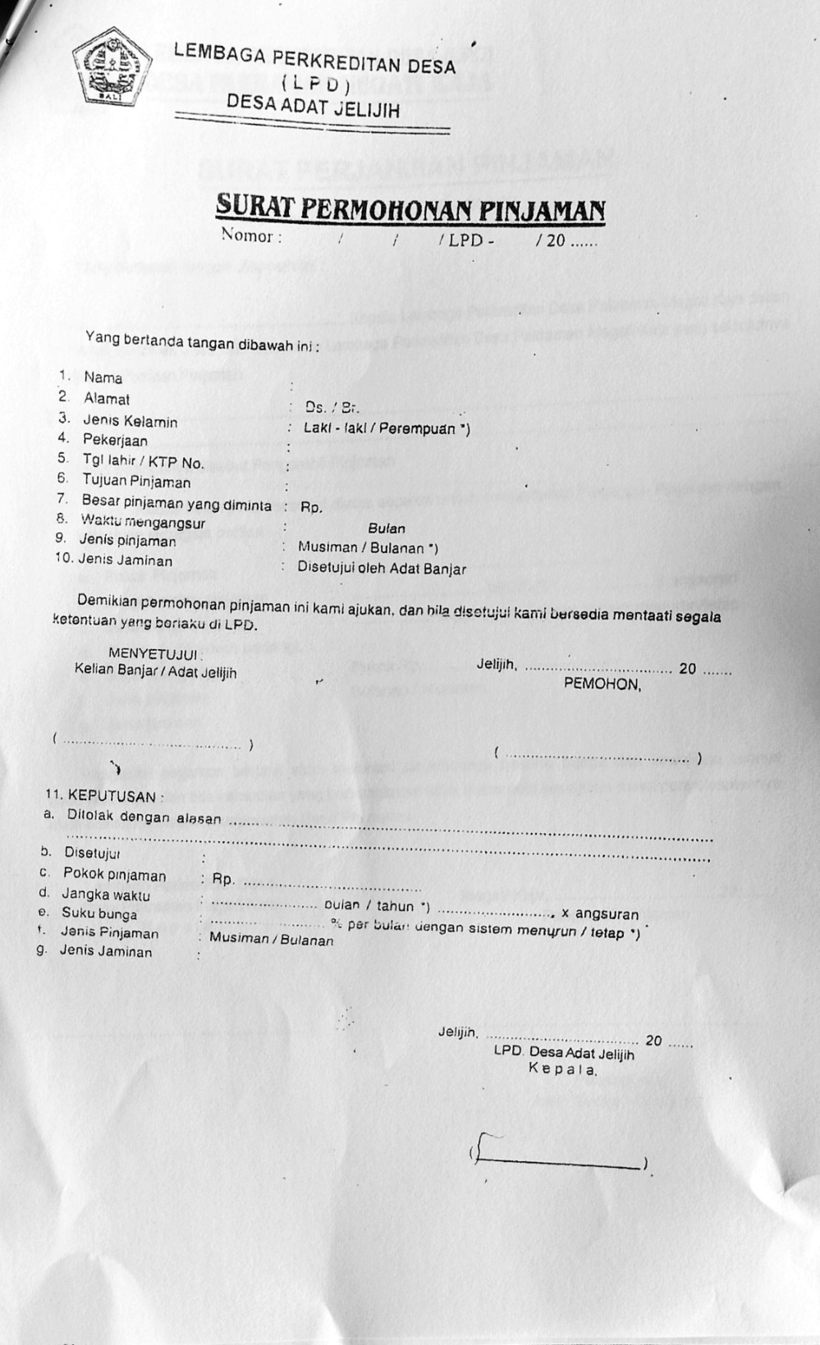

Gambar 3.1 Surat permohonan pinjaman atau Formulir pengajuan kredit

## Analisis Sistem

Analisis sistem dilakukan dengan tujuan untuk mengetahui proses-proses yang berjalan pada sistem. Tujuan dari mengetahui proses-proses tersebut adalah untuk memahami jalannya sistem secara keseluruhan serta hambatan-hambatan yang pada saat pengembangan sistem.

### Analisis Sistem Yang Sedang Berjalan

Tahap analisis akan dilakukan untuk mengumpulkan data yang dibutuhkan dalam penelitian. Analisis yang dilakukan dalam penelitian ini berdasarkan pengamatan atau kejadian saat proses pemberian kredit di Lembaga Perkreditan Desa Pekraman Jelijih digambarkan dalam *document flow diagram*. Proses pemberian kredit pada LPD Desa Pakraman Jelijih dapat dilihat pada gambar 3.2.

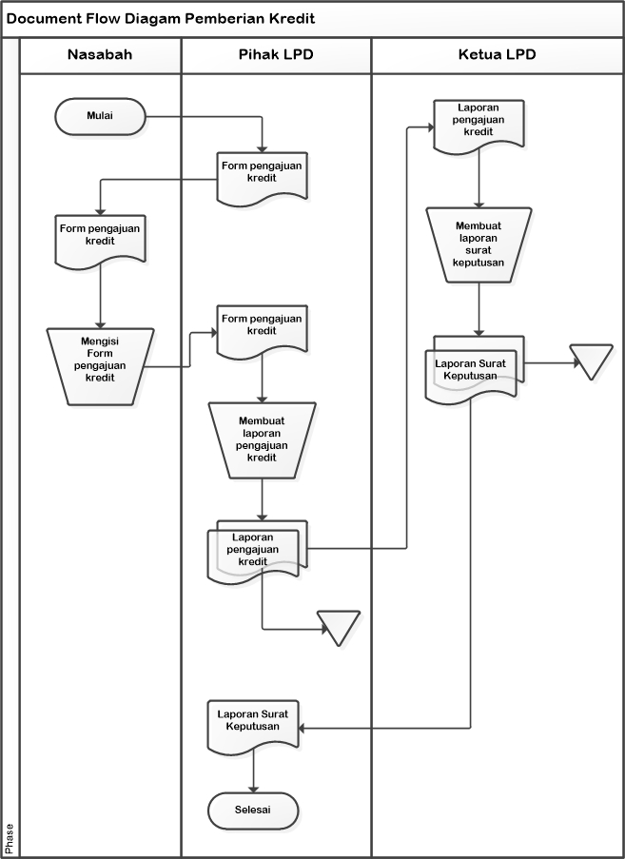

Gambar 3.2 *Document Flow Diagram* Pemberian Kredit

Gambar 3.2 menjelaskan prosedur pemberian kredit, pihak lpd menyerahkan formulir pengajuan kredit untuk diisi oleh nasabah, setelah diisi pihak lpd akan membuat dokumen pengajuan kredit untuk diserahkkan kepada ketua lpd, ketua lpd akan membuat laporan surat keputusan, laporan surat keputusan tersebut akan diserahkan kepada pihak lpd

### Analisis Sistem Yang Diusulkan

##### ***System Flow Diagram* Proses *Login***

Pada aliran sistem proses login menjelaskan tentang alur proses yang nantinya akan dibuat pada LPD Desa Pakraman Jelijih. Aliran sistem proses login dapat dilihat pada gambar 3.3.

Berikut prosedurnya:

1. Dimulai dengan pengguna memasukkan data pengguna berupa *username* dan *password*.

2. Jika data pengguna tidak sesuai, pengguna harus kembali memasukkan *username* dan *password*.

3. Jika data pengguna sesuai maka sistem akan menampilkan halaman aplikasi.

4. Selesai.

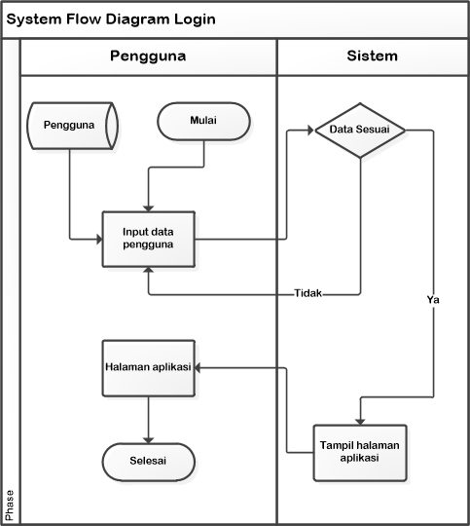

Gambar 3.*3 System Flow Diagram* Proses Login

##### ***System Flow Diagram* Pemberian Kredit**

Pada aliran sistem proses pemberian kredit menjelaskan alur proses yang nantinya akan dibuat LPD Desa Pakraman Jelijih. Aliran proses pemberian kredit dapat dilihat pada gambar 3.4.

Berikut prosedurnya :

1. Pertama, pengguna memasuki halaman awal aplikasi.
2. Pengguna menentukan data kriteria dan data tersebut akan disimpan kedalam tabel kriteria.
3. Ketiga, pengguna menentukan data sub kriteria, dan data sub kriteria akan disimpan kedalam tabel sub kriteria.
4. Pengguna memasukkan data nasabah, dan data nasabah akan disimpan kedalam tabel nasabah.
5. Jika semua data telah dimasukkan, sistem akan melakukan perhitungan, proses perhitungan yang dilakukan oleh sistem akan disimpan dalam tabel nilai.
6. Sistem akan menampilkan hasil penilaian, hasil penilaian akan disimpan pada tabel nilai.

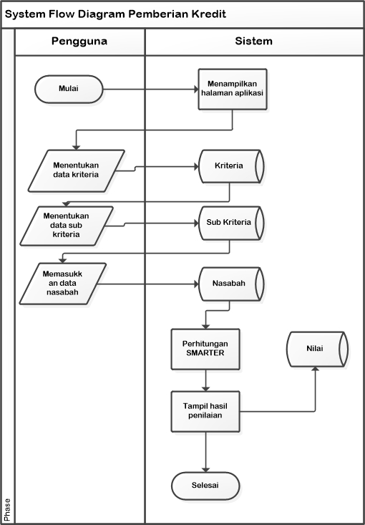

Gambar 3.4 *System Flow Diagram* Pemberian Kredit

### Analisis Kebutuhan Sistem Fungsional

Kebutuhan fungsional adalah kebutuhan pada sistem yang merupakan layanan dalam sistem analisis yang harus disediakan, serta gambaran proses dari reaksi sistem terhadap masukan sistem dan yang akan dikerjakan oleh sistem diantaranya adalah sebagai berikut :

Tabel 3.1 Kebutuhan Sistem Fungsional

|  |  |
| --- | --- |
| No | Kebutuhan |
| 1 | Sistem dapat mengelola data pengguna |
| 2 | Sistem dapat mengelola data nasabah |
| 3 | Sistem dapat mengelola data kriteria |
| 4 | Sistem dapat mengelola data sub kriteria |
| 5 | Sistem dapat melakukan proses perhitungan |
| 6 | Sistem dapat menampilkan hasil dari perhitungan |

### Analisis Kebutuhan Sistem *Non* Fungsional

Analisa kebutuhan non fungsional dari sistem adalah sebagai berikut:

1. Pendukung tampilan sistem seperti ukuran layar sistem, tombol sistem, warna tampilan sistem dan ikon-ikon pendukung lainnya.
2. *Hardware* pendukung seperti PC dan *printer* dalam mencetak file-file laporan.
3. *Software* pendukung seperti Mozilla Firefox, Google Chrome, dll.

### Kebutuhan Sistem

1. Kebutuhan Perangkat Lunak
2. Sistem operasi Windows 10.
3. Sublime Text 3.
4. Xampp V3.2.2
5. Kebutuhan Perangkat Keras
6. Menggunakan RAM minimal 2 GB.
7. Menggunakan minimal processor intel inside atau sejenisnya.
8. Tersedianya Harddisk minimal 500 MB.

## Gambaran Umum Sistem

Gambaran umum sistem pada penelitian ini yaitu, pengguna memiliki hak akses dan dapat mengelola data pengguna, data nasabah, data kriteria dan data sub kriteria dan mendapat informasimengenai pengguna, nasabah, kriteria, sub kriteria dan hasil penilaian yang akan digunakan sebagai alat bantu dalam menentukan keputusan.

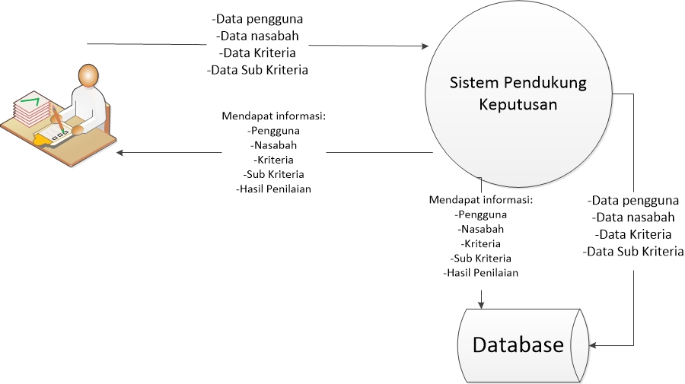

Gambar 3.5 Gambaran Umum Sistem

## *Statement of Purpose* (SOP)

Sistem yang dirancang dapat melakukan pengolahan data penggunan, nasabah, kriteria dan sub kriteria dan memberikan informasihasil penilaian dari sistem sehingga dapat membantu dalam membuat keputusan.

## *Event List*

Berikut adalah event list pada perancangan Sistem Pendukung Keputusan Pemberian Kredit Pada LPD Desa Pakraman Jelijih Menggunakan Metode SMARTER:

1. *Login*
2. Mengelola Data Master
3. Mengelola Data Pengguna
4. Tambah data pengguna
5. Ubah data pengguna
6. Mengelola Data Nasabah
7. Tambah data nasabah
8. Ubah data nasabah
9. Cari data nasabah
10. Mengelola Data Kriteria
11. Tambah kriteria
12. Ubah kriteria
13. Hapus kriteria
14. Mengelola Data Sub Kriteria
15. Tambah sub kriteria
16. Ubah sub kriteria
17. Hapus sub kriteria
18. Memproses Sistem Pendukung Keputusan

## Diagram Konteks

Diagram Konteks menggambarkan dari alur sistem secara keseluruhan. Adapun context diagram dari Sistem Pendukung Keputusan Pemberian Kredit Pada LPD Desa Pakraman Jelijih Menggunakan Metode SMARTER dapat dilihat pada gambar berikut :

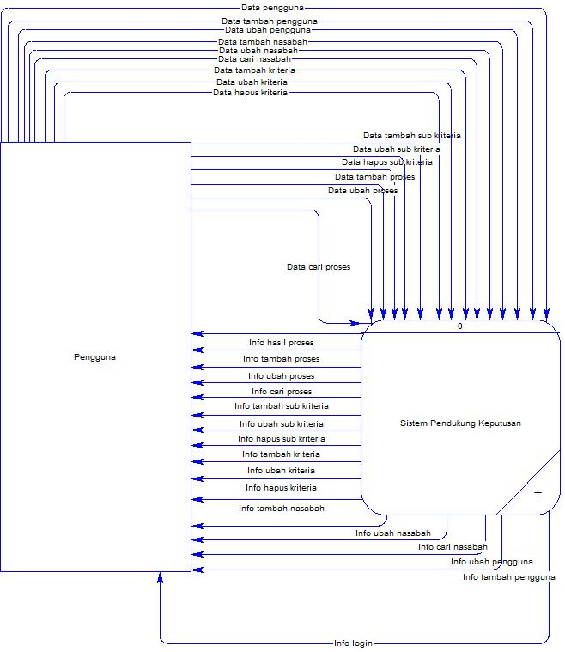

Gambar 3. 6 Diagram Konteks

## *Data Flow Diagram* (DFD)

### *Data Flow Diagram* *Level* 0

*Data Flow Diagram Level* 0 merupakan diagram alir yang menjabarkan mengenai proses utama yang ada pada sistem dan disimbolkan secara mendetail sehingga semua proses yang terjadi dapat mudah dipahami. Pada *data flow diagram Level* 0 ini terdapat 1 entitas, 3 proses, dan 6 *datastore*. *Data flow diagram Level* 0 dapat dilihat pada gambar 3.7.

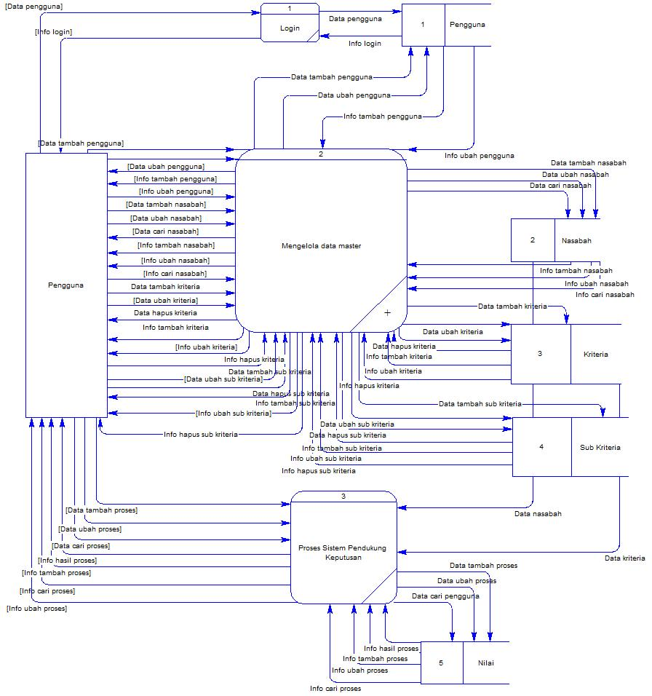

Gambar 3.7 *Data Flow Diagram Level* 0

### *Data Flow Diagram* *Level* 1 - Data Master

*Data Flow Diagram Level* 1 - Data Master merupakan pengembangan dari *Data Flow Diagram Level* 0. Proses ini menjelaskan pengolahan data apa saja yang dilakukan oleh pengguna dalam Data Master. Pengolahan yang bisa dilakukan adalah mengelola data pengguna, data nasabah, data kriteria dan data sub kriteria*. Data Flow Diagram Level* 1 - Data Master dapat dilihat pada gambar pada Gambar 3.8.

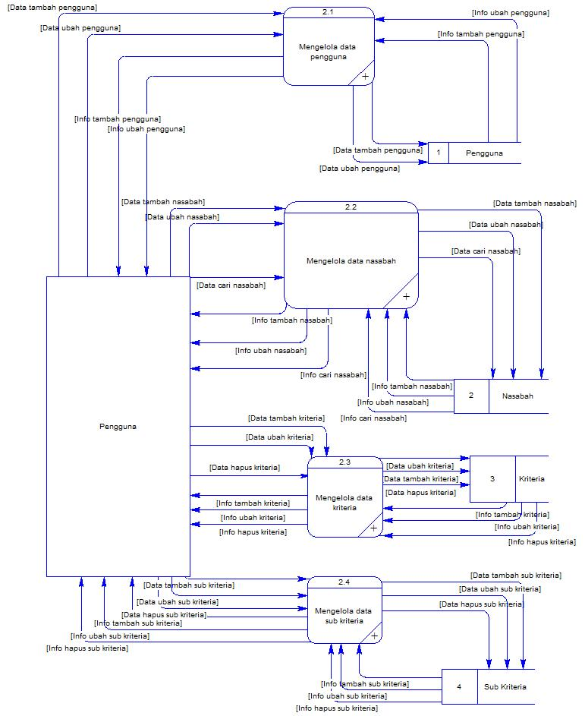

Gambar 3.8 *Data Flow Diagram Level 1* – Data Master

### *Data Flow Diagram* *Level* 2 – Master Data Mengelola Pengguna

Adapun *Data Flow Diagram Level* 2 - Master Data Mengelola Pengguna pada Sistem Pendukung Keputusan Pemberian Kredit Pada LPD Desa Pakraman Jelijih Menggunakan Metode SMARTER dapat dilihat pada gambar 3.9 dibawah ini

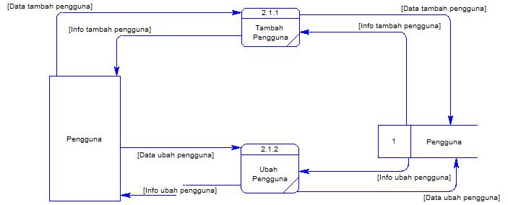

Gambar 3.9 *Data Flow Diagram Level 2* – Master Data Mengelola Pengguna

Pada gambar 3.9 menjelaskan proses apa saja yang dilakukan pengguna dalam mengelola data pengguna. Proses yang dapat dilakukan yaitu tambah data pengguna dan ubah data pengguna.

### *Data Flow Diagram Level* 2 – Master Data Mengelola Nasabah

*Data Flow Diagram Level* 2 - Master Data Mengelola Nasabah pada Sistem Pendukung Keputusan Pemberian Kredit Pada LPD Desa Pakraman Jelijih Menggunakan Metode SMARTER dapat dilihat pada gambar 3.10 dibawah ini.

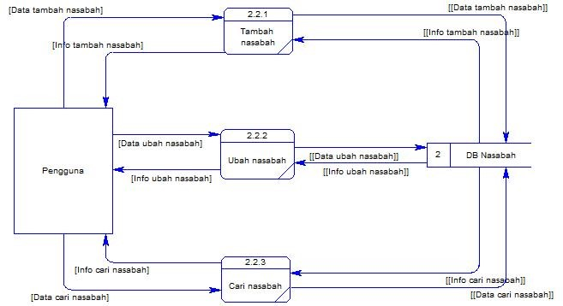

Gambar 3.10 *Data Flow Diagram Level* 2 – Master Data Mengelola Nasabah

Pada gambar 3.10 menjelaskan proses yang dapat dilakukan pengguna dalam mengelola data nasabah. Proses yang bisa dilakukan yaitu tambah data nasabah, ubah data nasabah dan cari data nasabah.

### *Data Flow Diagram Level* 2 – Master Data Mengelola Kriteria

*Data Flow Diagram Level* 2 - Master Data Mengelola Kriteria pada Sistem Pendukung Keputusan Pemberian Kredit Pada LPD Desa Pakraman Jelijih Menggunakan Metode SMARTER dapat dilihat pada gambar 3.11 dibawah ini.

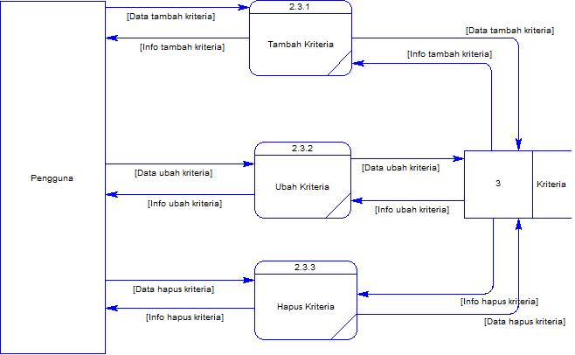

Gambar 3.11 *Data Flow Diagram Level* 2 – Master Data Mengelola Kriteria

Pada gambar 3.11 menjelaskan proses yang dapat dilakukan pengguna dalam mengelola data kriteria. Proses yang bisa dilakukan yaitu tambah kriteria, ubah kriteria dan hapus kriteria.

### *Data Flow Diagram Level* 2 – Master Data Mengelola Sub Kriteria

*Data Flow Diagram Level* 2 - Master Data Mengelola Sub Kriteria pada Sistem Pendukung Keputusan Pemberian Kredit Pada LPD Desa Pakraman Jelijih Menggunakan Metode SMARTER dapat dilihat pada gambar 3.12 dibawah ini.

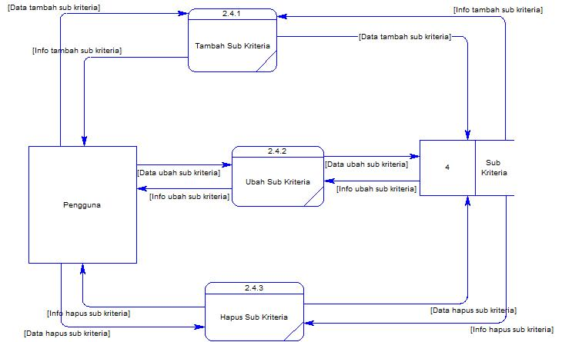

Gambar 3.12 *Data Flow* *Diagram Level* 2 – Master Data Mengelola Sub Kriteria

Pada gambar 3.12 menjelaskan proses yang dapat dilakukan pengguna dalam mengelola data sub kriteria. Proses yang bisa dilakukan yaitu tambah data sub kriteria, ubah data sub kriteria dan hapus data sub kriteria

## *Conceptual Data Model* (CDM)

*Conceptual Data Model* merupakan konsep yang berkaitan dengan pandangan pengguna kepada data yang disimpan pada *database*. Pada *Conceptual Data Model* sistem yang dirancang terdapat lima entitas dan enam relasi. CDM pada sistem pendukng keputusan dapat dilihat pada gambar 3.13 dibawah ini.

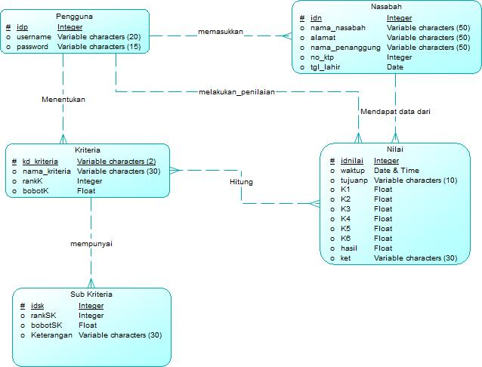

Gambar 3.13 *Conceptual Data Model*

## *Physical Data Model* (PDM)

Hasil penggambaran CDM kemudian di *generate* ke dalam bentuk *Physical Data Model* (PDM) bersifat lebih khusus dan detail. Seperti yang ditunjukan pada gambar 3.14.

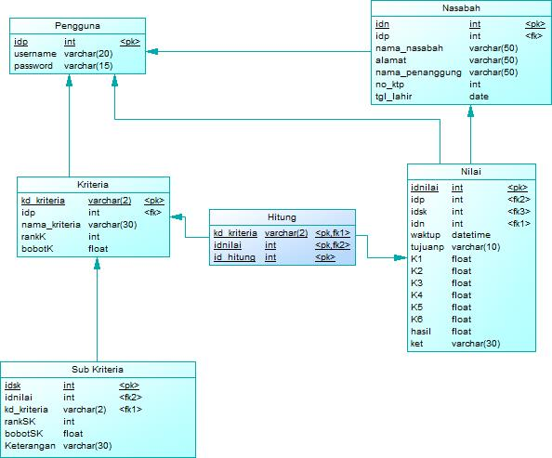

Gambar 3.14 *Pysical Data Model*

## Perhitungan SMARTER

Langkah awal dari metode SMARTER adalah menentukan kriteria yang digunakan pada Sistem Pendukung Keputusan. Pada sistem ini terdapat enam kriteria dengan tingkat kepentingan yang berbeda yang dapat dilihat pada tabel dibawah.

**Langkah 1: Menentukan kriteria**

Tabel 3.2 Tabel Kriteria

|  |  |  |
| --- | --- | --- |
| **Kode** | **Kriteria** | **Tingkat Kepentingan** |
| K1 | Besaran Pinjaman | 2 |
| K2 | Penghasilan | 1 |
| K3 | Pekerjaan | 5 |
| K4 | Lama Pinjaman | 6 |
| K5 | Nilai Jaminan | 4 |
| K6 | Riwayat Pinjam | 3 |

Dari tabel diatas dapat dijelaskan bahwa terdapat lima kriteria yang digunakan dalam penentuan pemberian kredit. Kriteria tersebut diantara lain besaran pinjaman, penghasilan, pekerjaan, lama pinjaman, nilai jaminan dan riwayat pinjam.

**Langkah 2: Menentukan Sub Kriteria**

Dari enam kriteria yang digunakan masing-masing kriteria memiliki sub kriteria dan tingkat kepentingan yang berbeda , sub kriteria dapat dilihat pada tabel dibawah ini.

Tabel 3.3 Sub Kriteria dari Besaran Pinjaman

|  |  |
| --- | --- |
| **Sub Kriteria** | **Tingkat**  **kepentingan** |
| 1 juta rupiah | 1 |
| 3 Juta rupiah | 2 |
| 5 Juta Rupiah | 3 |
| 8 Juta Rupiah | 4 |
| 10 Juta Rupiah | 5 |
| 15 Juta Rupiah | 6 |
| > 15 juta rupiah | 7 |

Tabel 3.4 Sub Kriteria dari Penghasilan

|  |  |
| --- | --- |
| **Sub Kriteria** | **Tingkat**  **kepentingan** |
| > 15 juta | 1 |
| > 10 juta sampai 15 juta | 2 |
| > 8 Juta sampai 10 juta | 3 |
| > 5 Juta sampai 8 rupiah | 4 |
| > 3 juta sampai 5 juta | 5 |
| > 1,5 Juta sampai 3 Juta Rupiah | 6 |
| 1 Juta sampai 1,5 juta | 7 |
| < 1 juta rupiah | 8 |

Tabel 3.5 Sub Kriteria dari Pekerjaan

|  |  |
| --- | --- |
| **Sub Kriteria** | **Tingkat**  **Kepentingan** |
| Wirausaha | 1 |
| Pegawai tetap, Pns | 2 |
| Pegawai kontrak | 3 |
| Petani | 4 |
| Pegawai harian lepas (buruh) | 5 |

Tabel 3.6 Sub Kriteria dari Lama pinjaman

|  |  |
| --- | --- |
| **Sub Kriteria** | **Tingkat**  **Kepentingan** |
| 10 Bulan | 1 |
| 20 Bulan | 2 |
| 30 Bulan | 3 |

Tabel 3.7 Sub Kriteria dari Nilai Jaminan

|  |  |
| --- | --- |
| **Sub Kriteria** | **Tingkat**  **kepentingan** |
| > Besaran Pinjaman | 1 |
| Sesuai dengan besaran pinjaman | 2 |
| < Besaran Pinjaman | 3 |

Tabel 3.8 Sub Kriteria dari Riwayat Pinjam

|  |  |
| --- | --- |
| **Sub Kriteria** | **Tingkat**  **kepentingan** |
| Lancar | 1 |
| Belum Pernah | 2 |
| Macet | 3 |

**Lankah 3: Menentukan bobot Kriteria**

Dari masing-masing kriteria tersebut akan ditentukan bobot-bobotnya dengan perhitungan *Rank Order Centroid* (ROC). Kriteria memiliki tingkat kepentingan berbeda-beda dalam menentukan hasil keputusan, setiap kriteria telah ditentukan prioritasnya. Perhitungan bobot kriteria menggunakan rumus:

Keterangan :

1. w = Nilai pembobotan kriteria.

2. k = Jumlah kriteria.

3. i = Nilai alternatif.

Maka perhitungannya akan seperti ini :

Besaran pinjaman = ((1/2)+(1/3)+(1/4)+(1/5)+(1/6)) /6 = 0,24

Penghasilan = (1+(1/2)+(1/3)+(1/4)+(1/5)+(1/6)) /6 = 0,41

Pekerjaan = ((1/5)+(1/6)) /6 = 0,06

Lama Pinjaman = (1/6)/6 = 0,03

Nilai Jaminan = ((1/4)+(1/5)+(1/6)) /6 = 0,10

Riwayat Pinjam = ((1/3)+(1/4)+(1/5)+(1/6))/6 = 0,16

Hasil pembobotan kriteria dapat dilihat pada tabel dibawah:

Tabel 3.9 Pembobotan Kriteria

|  |  |  |  |
| --- | --- | --- | --- |
| **Kode** | **Kriteria** | **Tingkat**  **Kepentingan** | **Bobot** |
| K1 | Besaran Pinjaman | 2 | 0,24 |
| K2 | Penghasilan | 1 | 0,41 |
| K3 | Pekerjaan | 5 | 0,06 |
| K4 | Lama Pinjaman | 6 | 0,03 |
| K5 | Nilai Jaminan | 4 | 0,10 |
| K6 | Riwayat Pinjam | 3 | 0,16 |

**Langkah 4: Menentukan bobot Sub Kriteria**

Perhitungan bobot Sub Kriteria menggunakan rumus yang sama dengan penghitungan bobot kriteria, maka nilai pembobotan Sub Kriteria dapat dilihat sebagai berikut.

Tabel 3.10 Bobot Sub Kriteria Besaran Pinjaman

|  |  |  |
| --- | --- | --- |
| **Sub Kriteria** | **Tingkat**  **kepentingan** | **Bobot** |
| 1 juta rupiah | 1 | 0,37 |
| 3 Juta rupiah | 2 | 0,23 |
| 5 Juta Rupiah | 3 | 0,16 |
| 8 Juta Rupiah | 4 | 0,11 |
| 10 Juta Rupiah | 5 | 0,07 |
| 15 Juta Rupiah | 6 | 0,04 |
| > 15 juta rupiah | 7 | 0,02 |

Tabel 3.11 Bobot Sub Kriteria Penghasilan

|  |  |  |
| --- | --- | --- |
| **Sub Kriteria** | **Tingkat**  **kepentingan** | **Bobot** |
| > 15 juta | 1 | 0,34 |
| > 10 juta sampai 15 juta | 2 | 0,21 |
| > 8 Juta sampai 10 juta | 3 | 0,12 |
| > 5 Juta sampai 8 rupiah | 4 | 0,11 |
| > 3 juta sampai 5 juta | 5 | 0,09 |
| > 1,5 Juta sampai 3 Juta Rupiah | 6 | 0,05 |
| 1 Juta sampai 1,5 juta | 7 | 0,03 |
| < 1 juta rupiah | 8 | 0,02 |

Tabel 3.12 Bobot Sub Kriteria Pekerjaan

|  |  |  |
| --- | --- | --- |
| **Sub Kriteria** | **Tingkat**  **Kepentingan** | **Bobot** |
| Wirausaha | 1 | 0,46 |
| Pegawai tetap, Pns | 2 | 0,26 |
| Pegawai kontrak | 3 | 0,16 |
| Petani | 4 | 0,09 |
| Pegawai harian lepas (buruh) | 5 | 0,04 |

Tabel 3.13 Bobot Sub Kriteria Lama Pinjaman

|  |  |  |
| --- | --- | --- |
| **Sub Kriteria** | **Tingkat**  **Kepentingan** | **Bobot** |
| 10 Bulan | 1 | 0,61 |
| 20 Bulan | 2 | 0,28 |
| 30 Bulan | 3 | 0,11 |

Tabel 3.14 Bobot Sub Kriteria Nilai Jaminan

|  |  |  |
| --- | --- | --- |
| **Sub Kriteria** | **Tingkat**  **kepentingan** | **Bobot** |
| > Besaran Pinjaman | 1 | 0,61 |
| Sesuai dengan besaran pinjaman | 2 | 0,28 |
| < Besaran Pinjaman | 3 | 0,11 |

Tabel 3.15 Bobot Sub Kriteria Riwayat Pinjam

|  |  |  |
| --- | --- | --- |
| **Sub Kriteria** | **Tingkat**  **kepentingan** | **Bobot** |
| Lancar | 1 | 0,61 |
| Belum Pernah | 2 | 0,28 |
| Macet | 3 | 0,11 |

**Langkah 5: Memberikan nilai alternatif untuk setiap kriteria**

Terdapat empat alternatif data nasabah yang digunakan yaitu A1,A2,A3 dan A4 yang sudah diberikan nilai masing-masing yang dapat dilihat pada tabel dibawah.

Tabel 3.16 Nilai alternatif untuk setiap kriteria

|  |  |  |  |  |  |  |
| --- | --- | --- | --- | --- | --- | --- |
| **No** | **Kode** | **Kriteria** | **A1** | **A2** | **A3** | **A4** |
| 1 | K1 | Besaran pinjaman | 0,37 | 0,11 | 0,02 | 0,11 |
| 2 | K2 | Penghasilan | 0,05 | 0,21 | 0,34 | 0,09 |
| 3 | K3 | Pekerjaan | 0,04 | 0,26 | 0,46 | 0,16 |
| 4 | K4 | Lama Pinjaman | 0,61 | 0,11 | 0,11 | 0,61 |
| 5 | K5 | Nilai Jaminan | 0,28 | 0,28 | 0,28 | 0,61 |
| 6 | K6 | Riwayat Pinjam | 0,28 | 0,28 | 0,61 | 0,11 |

**Langkah 6: Menghitung nilai *ultility* setiap kriteria**

Dilanjutkan dengan menghitung nilai *ultility* untuk setiap kriteria masing-masing dengan menggunakan persamaan:

U = N*W

Keterangan :

1. U = Nilai *ultility*
2. N = Nilai sub kriteria dari alternatif
3. W = Nilai bobot kriteria

Cara menghitung nilai *ultility* untuk A1 sebagai berikut:

1. Kriteria Besaran pinjaman

0,37 * 0,24 = 0,089

1. Kriteria Penghasilan

0,05 * 0,41 = 0,020

1. Kriteria Pekerjaan

0,04 * 0,06 = 0,002

1. Kriteria Lama Pinjaman

0,61 * 0,03 = 0,017

1. Nilai Jaminan

0,28 * 0,10 = 0,029

1. Riwayat Pinjam

0,28 * 0,16 = 0,044

Tabel 3.17 Nilai *Ultility* setiap kriteria

|  |  |  |  |  |  |  |
| --- | --- | --- | --- | --- | --- | --- |
| **No** | **Kode** | **Kriteria** | **A1** | **A2** | **A3** | **A4** |
| 1 | K1 | Besaran pinjaman | 0,089 | 0,027 | 0,005 | 0,027 |
| 2 | K2 | Penghasilan | 0,020 | 0,086 | 0,139 | 0,037 |
| 3 | K3 | Pekerjaan | 0,002 | 0,016 | 0,028 | 0,010 |
| 4 | K4 | Lama Pinjaman | 0,017 | 0,003 | 0,003 | 0,017 |
| 5 | K5 | Nilai Jaminan | 0,029 | 0,029 | 0,029 | 0,063 |
| 6 | K6 | Riwayat Pinjam | 0,044 | 0,044 | 0,097 | 0,017 |

**Langkah 7: Mencari Hasil Akhir**

Cara mencari nilai akhir adalah dengan menjumlahkan nilai akhir setiap kriteria. Berikut contoh mencari kriteria dari alternatif A1:

Hasil = 0,089+0,020+0,002+0,017+0,029 = 0,202. Hasil akhir dapat dilihat pada tabel dibawah.

Tabel 3.18 Hasil Akhir

|  |  |  |  |  |  |  |
| --- | --- | --- | --- | --- | --- | --- |
| **No** | **Kode** | **Kriteria** | **A1** | **A2** | **A3** | **A4** |
| 1 | K1 | Besaran pinjaman | 0,089 | 0,027 | 0,005 | 0,027 |
| 2 | K2 | Penghasilan | 0,020 | 0,086 | 0,139 | 0,037 |
| 3 | K3 | Pekerjaan | 0,002 | 0,016 | 0,028 | 0,010 |
| 4 | K4 | Lama Pinjaman | 0,017 | 0,003 | 0,003 | 0,017 |
| 5 | K5 | Nilai Jaminan | 0,029 | 0,029 | 0,029 | 0,063 |
| Total | | | 0,202 | 0,204 | 0,300 | 0,170 |

Dari hasil percobaan perhitungan pada 4 alternatif nasabah hanya satu nasabah yang pengajuan kreditnya ditolak, yaitu alternatif A4 karena mendapat nilai kurang dari 0,200. Nilai 0,200 merupakan nilai *minimal* yang harus diperoleh nasabah jika ingin pengajuan kreditnya diterima. Standar penilaian yang diterapkan pihak LPD Desa Pakraman Jelijih dapat dilihat pada tabel dibawah.

Tabel 3.19 Standar Penilaian

|  |  |
| --- | --- |
| Nilai | Keterangan |
| >= 0,200 | Pengajuan Diterima |
| Kurang dari 0,200 | Pengajuan Ditolak |

## Struktur Tabel

Pada sistem pengadaan barang yang akan dibangun memerlukan suatu *database* yang berfungsi untuk menyimpan data yang dimasukan ke sistem. Sebelum membuat *database* perlu dilakukan perancangan terlebih dahulu. Adapun rancangan database sistem pendukung keputusan pemberian kredit sebagai berikut:

### Tabel Pengguna

Tabel pengguna berisi data pengguna yang berfungsi untuk melakukan proses login pada sistem. Tabel Pengguna dapat dilihat pada tabel dibawah ini.

Tabel 3.20 Tabel Pengguna

|  |  |  |  |
| --- | --- | --- | --- |
| Nama | Tipe Data | Panjang | Keterangan |
| Idp | *Integer* | - | *Primary Key* |
| *username* | *Variable characters* | 20 | - |
| *password* | *Variable characters* | 15 | - |

### Tabel Nasabah

Tabel nasabah berisi informasimengenai nasabah yang akan mengajukan permohonan kredit. Tabel Nasabah dapat dilihat pada tabel 3.21.

Tabel 3.21 Tabel Nasabah

|  |  |  |  |  |
| --- | --- | --- | --- | --- |
| Nama | Tipe Data |  | Panjang | Keterangan |
| idn | *Integer* |  | *-* | *Primary key* |
| idnilai | *Integer* |  | *-* | *Foreign key* |
| nama_nasabah | *Variable Characters* |  | 50 | - |
| alamat | *Variable Characters* |  | 50 | - |
| nama_penanggung | *Variable Characters* |  | 50 | - |
| waktup | *Datetime* |  | - | - |
| no_ktp | *Integer* |  | - | - |
| tgl_lahir | *Date* |  | - | - |

### Tabel Kriteria

Berisi informasimengenai kriteria yang digunakan dalam sistem pendukung keputusan. Tabel Kriteria dapat dilihat pada tabel 3.22.

Tabel 3.22 Tabel Kriteria

|  |  |  |  |
| --- | --- | --- | --- |
| nama | Tipe data | panjang | keterangan |
| kd_kriteria | *Variable Characters* | 2 | *Primary Key* |
| idnilai | *Integer* | - | *Foreign Key* |
| nama_kriteria | *Variable Characters* | - | - |
| rankK | *Integer* | - | - |
| bobotK | *Float* | - | - |

### Tabel Sub Kriteria

Tabel sub kriteria berisi informasi mengenai sub kriteria yang digunakan dalam sistem pendukung keputusan. Tabel Sub Kriteria dapat dilihat pada tabel 3.23.

Tabel 3.23 Tabel Sub Kriteria

|  |  |  |  |
| --- | --- | --- | --- |
| Nama | Tipe Data | Panjang | Keterangan |
| idsk | *Integer* | - | *Primary Key* |
| kd_kriteria | *Variable Characters* | 2 | *Foreign Key* |
| rankSK | *Integer* | - | - |
| bobotSK | *Float* | - | - |
| keterangan | *Variable Characters* | 30 | - |

### Tabel Nilai

Tabel nilai digunakan untuk menyimpan hasil penilaian yang dilakukan oleh sistem pendukung keputusan. Tabel nilai dapat dilihat pada tabel 3.24.

Tabel 3.24 Tabel Nilai

|  |  |  |  |
| --- | --- | --- | --- |
| Nama | Tipe Data | Panjang | Keterangan |
| idnilai | *Integer* | - | *Primary Key* |
| idp | *Integer* | - | *Foreign Key* |
| idn | *Integer* | - | *Foreign Key* |
| idsk | *integer* | - | *Foreign Key* |
| hasil | *Float* | - | - |
| K1 | *Float* |  | - |
| K2 | *Float* | - | - |
| K3 | *Float* | - | - |
| K4 | *Float* | - | - |
| K5 | *Float* | - | - |
| K6 | *Float* | - | - |
| waktup | *Datetime* | - | - |
| tujuanp | *Variable Characters* | 10 | - |
| ket | *Variable Characters* | 30 | - |

### Tabel Hitung

Tabel yang digunakan untuk memproses penilaian dari sistem, tabel hitung terbentuk oleh relasi banyak ke banyak dari tabel nilai dan nasabah pada physical data model. Tabel hitung dapat dilihat pada tabel 3.25.

Tabel 3.25 Tabel Hitung

|  |  |  |  |
| --- | --- | --- | --- |
| Nama | Tipe Data | Panjang | Keterangan |
| kd_kriteria | *Variable Characters* | - | *Primary key,*  *Foreign key* |
| Idnilai | *Integer* | - | *Primary key,*  *Foreign key* |
| idhitung | *Integer* | - | *Primary key* |

## User Interface

Merupakan rancangan antar muka antara pengguna dengan sistem untuk mewakili model produk yang akan dibangun dalam perancangan *user interface* sistem. Berikut merupakan *Interface* dari Sistem Pendukung Keputusan Pemberian Kredit Pada LPD Desa Pakraman Jelijih Menggunakan Metode SMARTER.

### *User Interface* Halaman *Login*

Halaman *login* merupakan halaman dimana pengguna akan *login* dengan mengisi *username* dan *password* pengguna. *User interface* *login* dapat dilihat pada gambar 3.15.

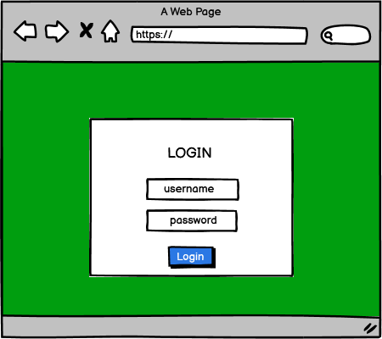

Gambar 3.15 User Interface Halaman Login

### *User Interface* Halaman Beranda

Halaman awal dari sistem, dimana berisi informasijumlah pengguna, jumlah kriteria dan pengajuan kredit per bulan.

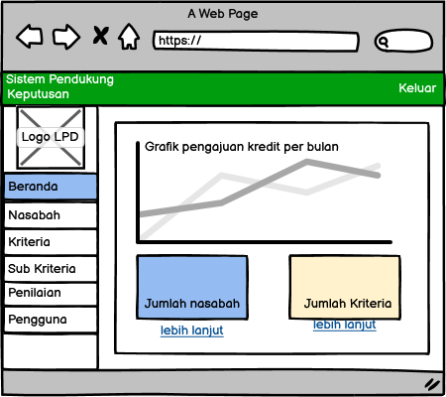

Gambar 3.16 *User Interface* Halaman Beranda

### *User Interface* Halaman Nasabah

Berisi mengenai informasipribadi nasabah, seperti nama, alamat, tanggal lahir, penjamin dan lain-lain yang dibutuhkan oleh pihak lpd dalam pendataan nasabah.

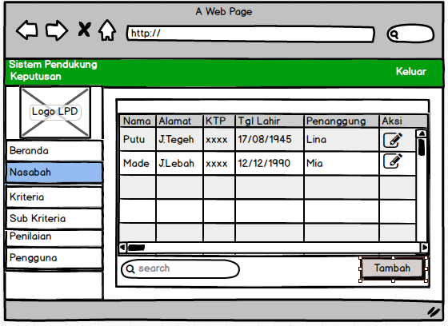

Gambar 3.17 User Interface Halaman Nasabah

### *User Interface* Tambah Nasabah

Dalam halaman nasabah terdapat *button* tambah jika ingin menambahkan data nasabah, pengguna menekan *button* tambah lalu mengisi *form yan*g ditampilkan kemudian pilih simpan.

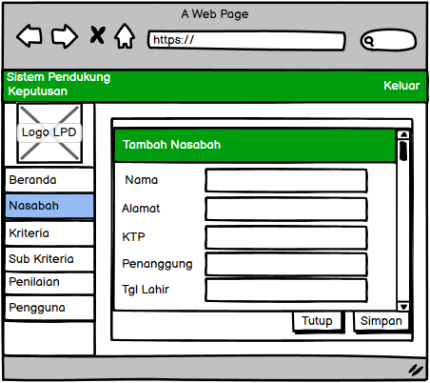

Gambar 3.18 *User Interface* Tambah Data *User*

### *User Interface* Ubah Nasabah

Jika pengguna ingin mengubah data nasabah, pengguna bisa menekan simbol pensil pada halaman nasabah dan mengisi *form* yang ditampilkan.

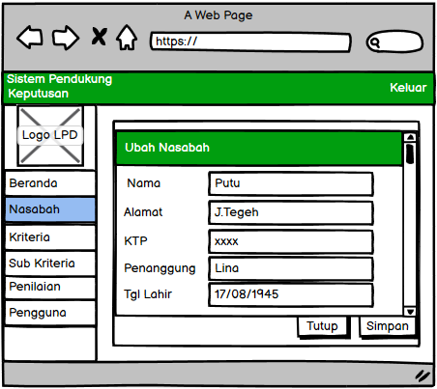

Gambar 3.19 *User Interface* Ubah Nasabah

### *User Interface* Halaman Kriteria

Menampilkan kriteria yang digunakan oleh sistem seperti nama kriteria, kode kriteria dan tingkat kepentingan atau rangking dari kriteria yang digunakan.

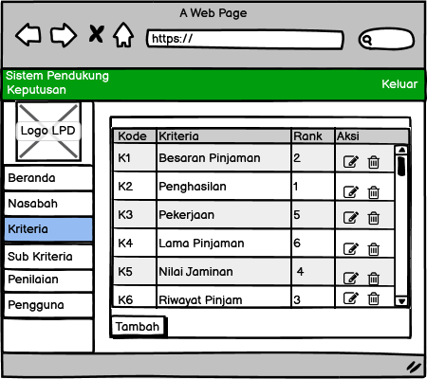

Gambar 3.20 *User Interface* Halaman Kriteria

### *User Interface* Tambah Kriteria

Jika pengguna memilih *button* tambah, pengguna bisa menambahkan kriteria yang digunakan pada sistem.

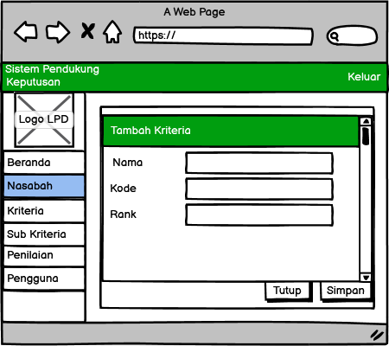

Gambar 3.21 *User Interface* Tambah Kriteria

### *User Interface* Ubah Kriteria

Jika pengguna ingin mengubah kriteria, maka sistem akan menampilkan *form* ubah kriteria.

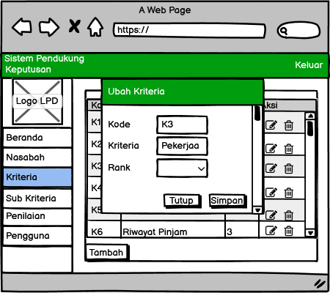

Gambar 3.22 *User Interface* Ubah Kriteria

### *User Interface* Halaman Sub Kriteria

Berisi mengenai sub kriteria yang dimiliki oleh tiap tiap kriteria.

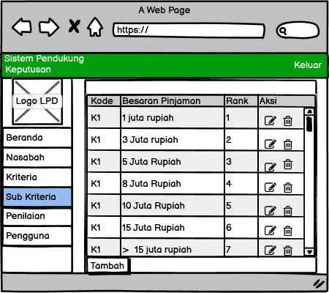

Gambar 3.23 *User Interface* Halaman Sub Kriteria

### *User Interface* Tambah Sub Kriteria

Jika pengguna menekan *button* tambah, pengguna bisa menambah sub kriteria.

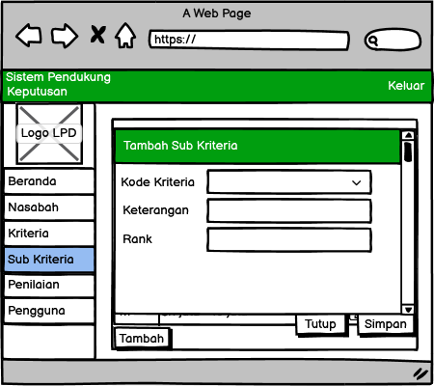

Gambar 3.24 *User Inteface* Tambah Sub Kriteria

### *User Interface* Ubah Sub Kriteria

Jika pengguna memilih aksi ubah sub kriteria, pengguna bisa mengubah sub kriteria .

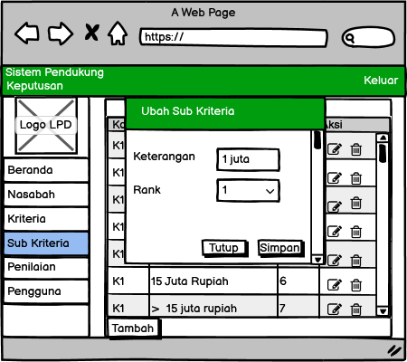

Gambar 3.25 *User Interface* Ubah Sub Kriteria

### *User Interface* Halaman Penilaian

Halaman yang digunakan untuk melakukan penilaian nasabah yang mengajukan kredit, pada halaman penilaian terdapat beberapa button diantaranya *button* laporan, tambah, ubah dan proses.

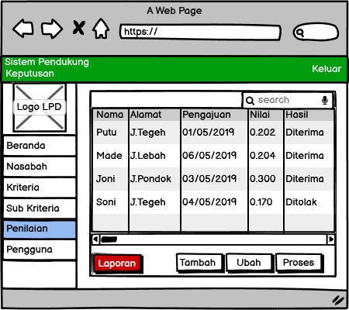

Gambar 3.26 *User Interface* Halaman Kriteria

### *User Interface* Tambah Penilaian

Pada halaman penilaian, untuk menambah data yang akan dinilai, pengguna terlebih dahulu harus menekan *button* tambah kemudian memilih nasabah dan mengisi *form* yang ditampilkan.

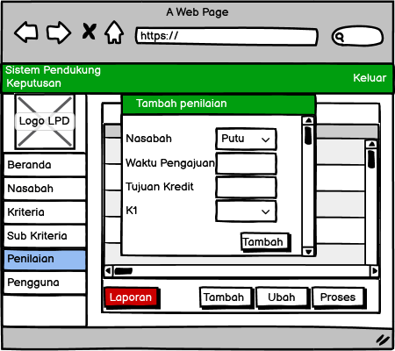

Gambar 3.27 *User Interface* Tambah Penilaian

### *User Interface* Ubah Penilaian

Pada halaman penilaian terdapat *button* ubah yang digunakan untuk mengubah data yang ingin dinilai.

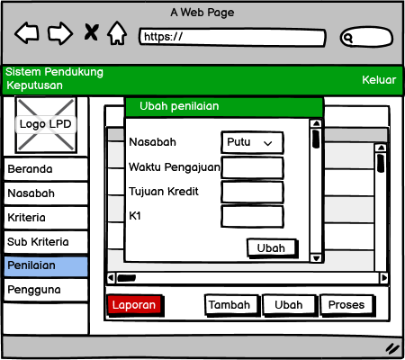

Gambar 3.28 *User Interface* Ubah Penilaian

### *User Interface* Proses Penilaian

Untuk melakukan proses penilaian, pengguna bisa menekan button proses, saat menekan button proses pengguna bisa melakukan penilaian berdasarkan waktu pengajuan kredit.

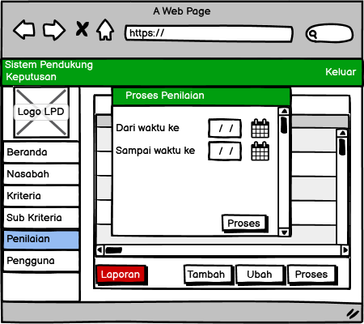

Gambar 3.29 *User Interface* Proses Penilian

### *User Interface* Cetak Penilaian

Pada halaman penilaian, terdapat *button* laporan yang berfungsi untuk mencetak laporan penilaian yang akan disimpan dalam aplikasi MS.Exel.

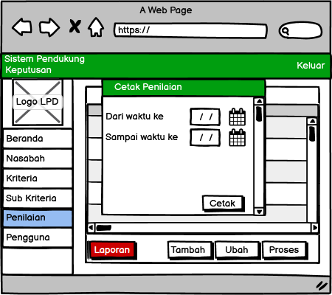

Gambar 3.30 *User Interface* Cetak Penilaian

### *User Interface* Laporan Penilaian

Berikut merupakan contoh laporan penilaian pemberian kredit yang digunakan pada sistem, dimana didalam laporan berisi mengenai informasi nasabah dan hasil penilaian yang nantinya akan dijadikan alat bantu oleh pemegang keputusan dalam memutuskan nasabah yang berhak menerima kredit.

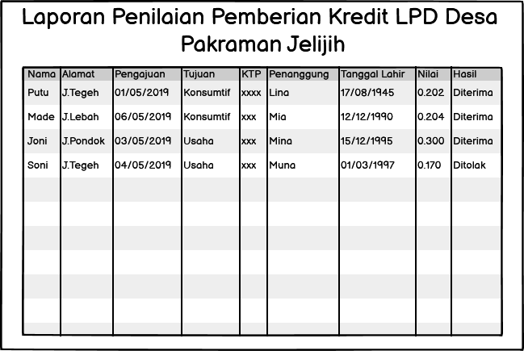

Gambar 3.31 *User Interface* Laporan

### *User Interface* Halaman Pengguna

Berisi mengenai informasi pengguna, seperti *password* dan *username*, pada halaman ini pengguna bisa merubah *username* dan *password* dengan memilih aksi ubah dan bisa menambah data pengguna dengan menekan *button* tambah.

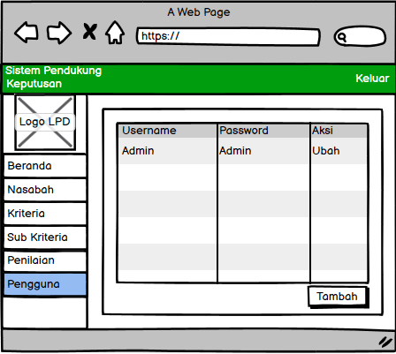

Gambar 3.32 *User Interface* Halaman Pengguna

### *User Interface* Ubah Pengguna

Saat pengguna memilih aksi ubah, maka pengguna bisa mengubah data pengguna dengan mengisi *form* yang akan ditampilkan oleh sistem.

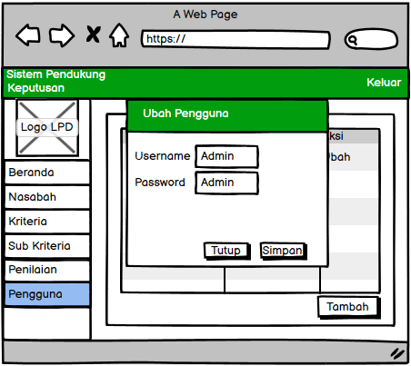

Gambar 3.33 *User Interface* Ubah Pengguna

### *User Interface* Tambah Pengguna

Saat pengguna menekan button tambah, pengguna bisa menambahakan data pengguna yang digunakan untuk proses login pada sistem.

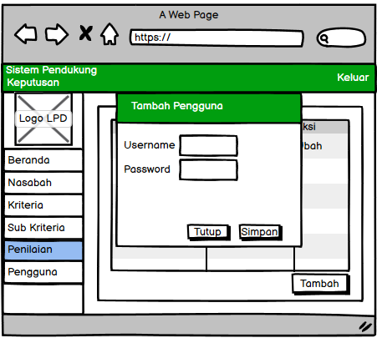

Gambar 3.34 *User Interface* Tambah Pengguna

## Skenario Pengujian *Black Box Testing*

Pengujian merupakan suatu proses untuk mengeksekusi suatu program untuk dapat menemukan kesalahan yang terjadi pada sistem. Untuk proses pengujian menggunakan jenis pengujian *black box testing,* pengujian ini dimaksudkan untuk mengetahui kinerja dari aplikasi yang akan dibuat ini berjalan dengan baik atau tidak sesuai dengan harapan.

### Pengujian Halaman *Login*

Tabel 3.26 Pengujuan Halaman *Login*

| **No** | **Skenario Pengujian** | **Hasil yang Diharapkan** |
| --- | --- | --- |
| 1. | Menekan *button login* tanpa mengisi *username* dan *password.* | Sistem menolak proses *login* dan tampil pesan “Harap isi *username* dan *password*” |
| 2. | Mengisi *username* atau *password* yang salah dan menekan *button login*. | Sistem menolak proses *login* dan tampil pesan “Nama pengguna atau kata sandi anda salah”. |
| 3. | Mengisi *username* dan *password* yang sesuai kemudian menekan *button login*. | Sistem menerima proses *login* dan menampilkan halaman beranda atau awal aplikasi. |

### Pengujian Halaman Tambah Nasbah

Tabel 3.27 Pengujian Tambah Nasabah

| **No** | **Skenario Pengujian** | **Hasil yang Diharapkan** |
| --- | --- | --- |
| 1. | Menambah data nasabah tanpa melengkapi seluruh *field* yang ada pada *form.* | Sistem menampilkan pesan “data harus diisi”. |
| 2. | Menambah data nasabah dengan melengkapi seluruh *field* yang tersedia. | Sistem akan menerima proses tambah nasabah dan menapilkan pesan “nasabah berhasil ditambahkan” |

### Penhujian Ubah Nasabah

Tabel 3.28 Pengujian Ubah Nasabah

| **No** | **Skenario Pengujian** | **Hasil yang Diharapkan** |
| --- | --- | --- |
| 1. | Mengubah data nasabah tanpa melengkapi seluruh *field* yang ada pada *form.* | Sistem menampilkan pesan “data harus diisi”. |
| 2. | Mengubah data nasabah dengan melengkapi seluruh *field* yang tersedia. | Sistem akan menerima proses ubah nasabah dan menapilkan pesan “nasabah berhasil diubah”. |

### Pengujian *Form* Kriteria

Tabel 3.29 Pengujian Ubah Kriteria

| **No** | **Skenario Pengujian** | **Hasil yang Diharapkan** |
| --- | --- | --- |
| 1. | Menambah data kriteria tanpa melengkapi seluruh *field* yang ada pada *form.* | Sistem menampilkan pesan “data harus diisi”. |
| 2. | Mengubah data kriteria dengan melengkapi seluruh *field* yang tersedia. | Sistem akan menerima proses tambah kriteria dan menapilkan pesan “kriteria berhasil ditambahkan”. |
| 3 | Mengubah data kriteria tanpa melengkapi seluruh *field* yang ada pada *form.* | Sistem menampilkan pesan “data harus diisi”. |
| 4 | Mengubah data kriteria dengan melengkapi seluruh *field* yang tersedia. | Sistem akan menerima proses ubah kriteria dan menapilkan pesan “kriteria berhasil diubah”. |

### Pengujian *Form* Sub Kriteria

Tabel 3.30 Pengujian Ubah Sub Kriteria

| **No** | **Skenario Pengujian** | **Hasil yang Diharapkan** |
| --- | --- | --- |
| 1. | Menambah data sub kriteria tanpa melengkapi seluruh *field* yang ada pada *form.* | Sistem menampilkan pesan “data harus diisi”. |
| 2. | Menambah data sub kriteria dengan melengkapi seluruh *field* yang tersedia. | Sistem akan menerima proses tambah sub kriteria dan menampilkan pesan “sub kriteria berhasil ditambahkan”. |
| 3 | Mengubah data sub kriteria tanpa melengkapi seluruh *field* yang ada pada *form.* | Sistem menampilkan pesan “data harus diisi”. |
| 4 | Mengubah data sub kriteria dengan melengkapi seluruh *field* yang tersedia. | Sistem akan menerima proses ubah sub kriteria dan menampilkan pesan “sub kriteria berhasil diubah”. |

### Pengujian *Form* Penilaian

Tabel 3.31 Pengujian *Form* Penilaian

| **No** | **Skenario Pengujian** | **Hasil yang Diharapkan** |
| --- | --- | --- |
| 1. | Menambah data penilaian tanpa melengkapi *field* yang tersedia pada *form.* | Sistem menampilkan pesan “data harus diisi”. |
| 2. | Menambah data data penilaian dengan melengkapi *field* yang tersedia pada *form.* | Sistem akan menerima proses tambah penilaian dan menapilkan pesan “penialian berhasil ditambah”. |
| 3. | Mengubah data penilaian tanpa melengkapi *filed* yang tersedia. | Sistem menampilkan pesan “data harus diisi”. |
| 4. | Mengubah data penilaian dengan melengkapi *field* yang tersedia pada *form.* | Sistem akan menerima proses ubag penilaian dan menapilkan pesan “penilaian berhasil diubah”. |
| 5. | Melakukan proses penilaian tanpa menentukan rentang waktu pengajuan kredit. | Sistem tidak melakukan proses penilaian dan menampilkan pesan “isikan rentang waktu pengajuan ”. |
| 6. | Melakukan proses penilaian dengan menentukan rentang waktu pengajuan kredit. | Sistem akan menerima proses penilaian dan menampilkan hasil penilaian. |
| 7. | Cetak laporan tanpa memasukkan rentang waktu pengajuan kredit. | Sistem menampilkan pesan “data harus diisi”. |
| 8. | Cetak laporan dengan memasukkan rentang waktu pengajuan. | Sistem akan mencetak laporan. |

### Pengujian *Form* Pengguna

Tabel 3.32 Pengujian *Form* Pengguna

| **No** | **Skenario Pengujian** | **Hasil yang Diharapkan** |
| --- | --- | --- |
| 1. | Mengubah data pengguba tanpa melengkapi seluruh *field* yang ada pada *form.* | Sistem menampilkan pesan “data harus diisi”. |
| 2. | Mengubah data pengguna dengan melengkapi seluruh *field* yang tersedia. | Sistem akan menerima proses ubah pengguna dan menampilkan pesan “pengguna berhasil diubah”. |
| 3. | Menambah data pengguna tanpa melengkapi seluruh *field* yang tersedia. | Sistem menampilkan pesan “data harus diisi”. |
| 4. | Menambah data pengguna dengan melengkapi seluruh *field* yang tersedia. | Sistem akan menerima proses tambah pengguna dan menampilkan pesan “pengguna berhasil ditambah”. |

Halaman ini sengaja dikosongkan

# Daftar Pustaka

Andani, M. N., dan Widayati, R. 2019. "Pelaksanaan Prinsip Kehati-Hatian Dalam Pemberian Kredit Konsumtif Pada Bank Nagari Cabang Siteba", 1–11. https://doi.org/10.31219/osf.io/fgc4r.

Andi 2017. **Sistem Informasi Akutansi: Esensi dan Aplikasi**. Yogyakarta: TMBooks.

Fatta, H. Al 2007. **Analisis & Pembuatan Sistem Informasi untuk Keunggulan Bersaing Perusahaan & Organisasi Modern**. Yogyakarta: Andi Ofset.

Firmansyah, D., dan Putra, Y. H. 2018. "Penerapan Metode Saw Dalam Pengambilan Keputusan Analisa Kelayakan Kredit Di Pt . Finansia Multi Finance", (456), 21–26.

Ginanjar, T. 2014. **Rahasia Membangun Website Toko Online Berpenghasilan Jutaan Rupiah**. Jakarta: Amik Raharja.

Haris, A., Satria, B., dkk. 2017. "Penerapan Sistem Penunjang Keputusan Pemberian Diskon Pada Reseller Dengan Metode Simple Multi-Attribute Rating Technique Exploiting Ranks (Smarter)", *7*(2), 31–37. diambil dari https://www.upm.ac.id/ejurnal/index.php/energy/article/view/211.

Hartono, J. 2005. **Sistem Teknologi Informasi**. Yogyakarta: Andi Yogyakarta.

Kadir, A. 2003. **Pengenalan Sistem Informasi**. Yogyakarta: Andi Offset.

Kustiyahningsih, Y. 2011. **Pemrograman Basis Data Berbasis Web Menggunakan PHP & MySQL**. Jakarta: Graha Ilmu.

Marbun, M., dan Sinaga, B. 2019. **Buku Ajar Sistem Pendukung Keputusan Penilaian Hasil Belajar | 1 STMIK Pelita Nusantara Medan**. Rudang Mayng.

Ramadhan, M. A., Bella, C., dkk. 2018. "IMPLEMENTASI METODE SMARTER UNTUK REKOMENDASI PEMILIHAN LOKASI PEMBANGUNAN PERUMAHAN DI PEKANBARU". **Jurnal Ilmiah Rekayasa dan Manajemen Sistem Informasi**, *4*(1), 42–47.

Saputra, A. 2013. **Membangun Aplikasi Bioskop Dan SMS untuk Panduan Skripsi**. Jakarta: PT. Elex Media Komputindo.

Saputra, K. A. K., Trisnadewi, A. A. A. E., dkk. 2019. "Kebangkrutan Lembaga Perkreditan Desa (Lpd) Berdasarkan Analisis Berbagai Faktor". **Jurnal Ilmiah Akuntansi**, *4*(1), 1–23. https://doi.org/10.23887/jia.v4i1.17250.

Silalahi, N., Studi, P., dkk. 2020. "Bulletin of Information Technology ( BIT ) Sistem Pendukung Keputusan Pemilihan Dosen Berprestasi Menggunakan Metode SMARTER Pada Universitas Budi Darma", *1*(1), 50–57.

Simarmata, J. 2010. **Rekayasa Web**. Yogyakarta: CV. Andi Offset.

Sukamto, R. A., dan Shalahuddin, M. 2016. **Rekayasa Perangkat Lunak Terstruktur dan Berorientasi Objek**. Bandung.

Sutarbi, T. 2012. **Analisis Sistem Informasi**. Yogyakarta: Andi.

Wahana Komputer 2010. **Mysql Database Server**. Jakarta: Mediakita.

# Daftar Lampiran

Lampiran 1. Wawancara

Lampiran 2. Dokumentasi

HALAMAN SENGAJA DIKOSONGKAN

Lampiran 1. Wawancara

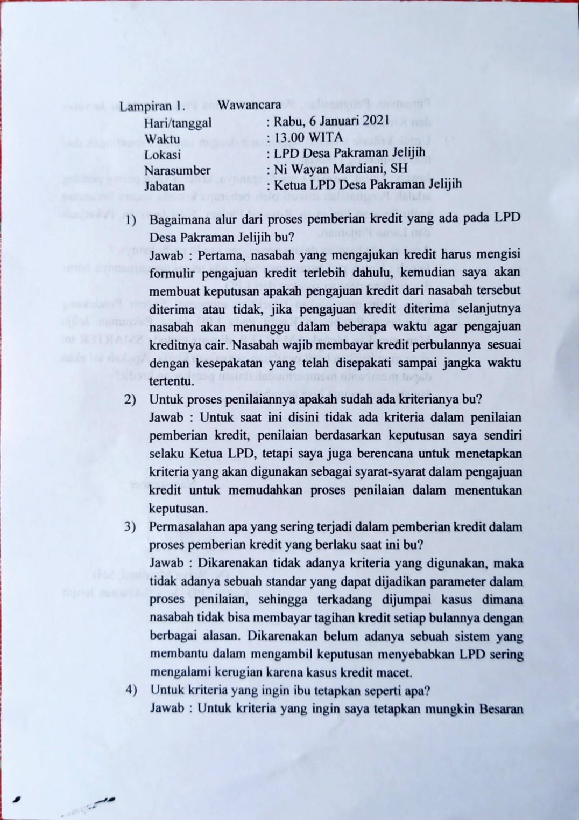

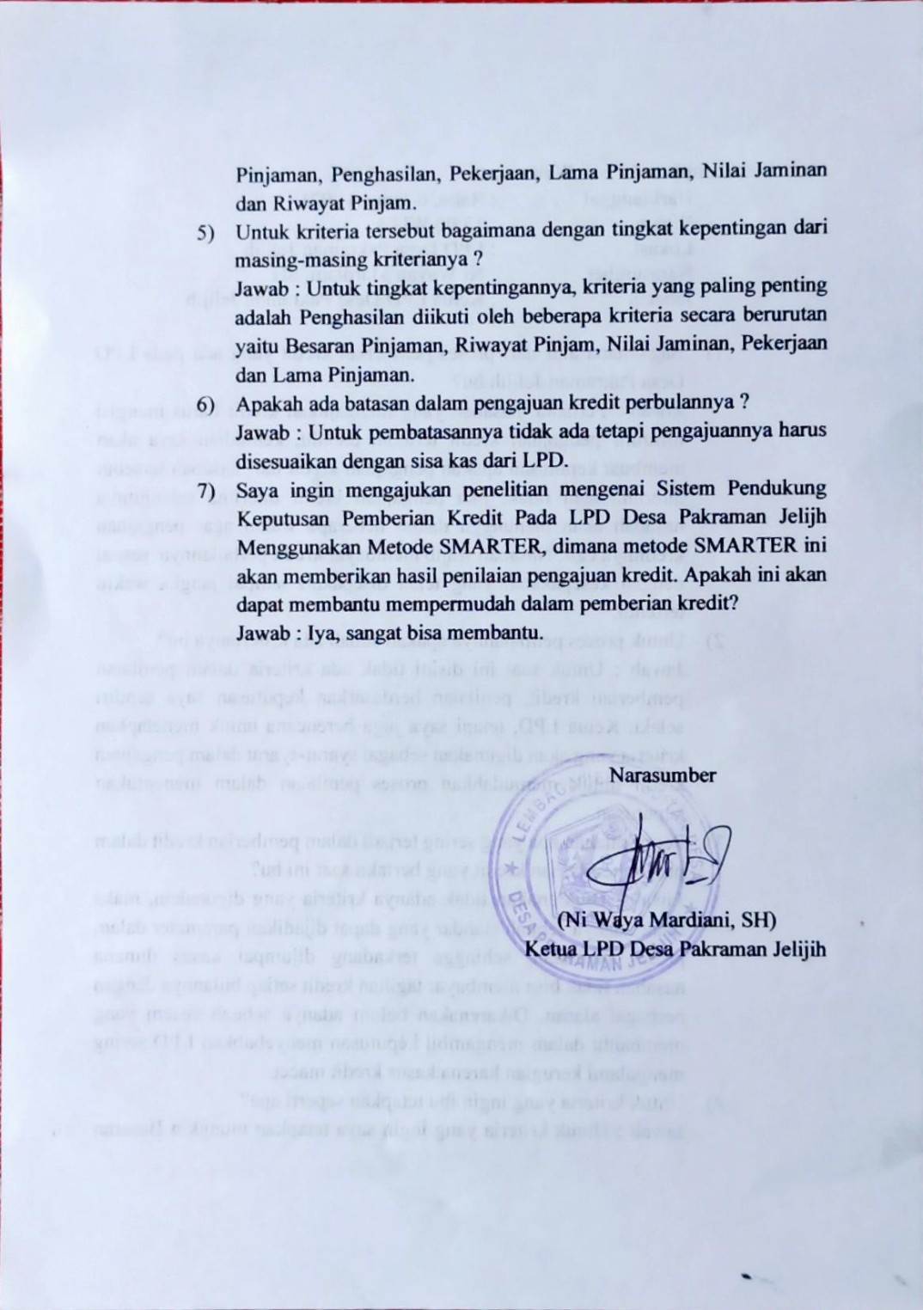

Lampiran 2. Dokumentasi



Gambar Surat permohonan kredit atau *form* pengajuan kredit